**BỘ TÀI CHÍNH  
TRƯỜNG ĐẠI HỌC TÀI CHÍNH – MARKETING  
KHOA CÔNG NGHỆ THÔNG TIN**

**ĐỒ ÁN MÔN HỌC  
THƯƠNG MẠI ĐIỆN TỬ**

Tên đề tài:

**DỰ ÁN XÂY DỰNG CỬA HÀNG KINH DOANH THỰC PHẨM ĂN LIỀN**

**ONLINE ACECOOK**

Giảng viên hướng dẫn: **ThS. Nguyễn Thị Trần Lộc**

Sinh viên thực hiện:

**Nguyễn Trần Khánh Linh – 2121001002 - Mã lớp HP: 2411112005101**

**Dương Hồng Nhung – 2121005277 - Mã lớp HP: 2411112005101**

**TP. HCM, THÁNG 3 NĂM 2024**

**BỘ TÀI CHÍNH  
TRƯỜNG ĐẠI HỌC TÀI CHÍNH – MARKETING  
KHOA CÔNG NGHỆ THÔNG TIN**

**ĐỒ ÁN MÔN HỌC  
THƯƠNG MẠI ĐIỆN TỬ**

Tên đề tài:

**DỰ ÁN XÂY DỰNG CỬA HÀNG KINH DOANH THỰC PHẨM ĂN LIỀN**

**ONLINE ACECOOK**

Giảng viên hướng dẫn: **ThS. Nguyễn Thị Trần Lộc**

Sinh viên thực hiện:

**Nguyễn Trần Khánh Linh – 2121001002 - Mã lớp HP: 2411112005101**

**Dương Hồng Nhung – 2121005277 - Mã lớp HP: 2411112005101**

**TP. HCM, THÁNG 3 NĂM 2024**

# TRÍCH YẾU

*Thời đại 4.0 hiện nay, công nghệ đang góp phần tạo ra nhiều cơ hội mới cho sự phát triển và cải thiện cuộc sống con người. Sự phát triển mạng mẽ internet theo đó mà tăng thêm giúp con người tiếp cận nhanh tới công nghệ hơn. Cuộc sống con người hiện đại ngày nay lại trở nên vội vã, nên nhu cầu sử dụng cũng muốn sử dụng những thứ thuận tiện và tiết kiệm thời gian.*

*Việc chọn bán thực phẩm mì ăn liền kết hợp với thương mại điện tử góp phần cho cuộc sống con người lại trở nên tiết kiệm thời gian và thuận tiện. Thực mì ăn liền là sản phẩm giúp con người khi không có thời gian nấu ăn nhưng vẫn không muốn bỏ bữa ăn. Sự kết hợp với công nghệ tạo ra website bán thực phẩm mì ăn liền Acecook lại giúp người tiêu dùng lại trở nên dễ dàng trong việc tiêu dùng sản phẩm chỉ với vài thao tác cơ bản là có thể xem sản phẩm với các thiết bị kết hợp internet.*

*Ở đồ án này sẽ thể hiện được website thực phẩm ăn liền Acecook với giao diện dễ nhìn dễ thao tác đối với khách hàng, thuận tiện truy cập mà không cần tốn nhiều thời gian. Kết hợp với những kiến thức về môn Thương Mại Điện Tử sẽ thể hiện được website có khả năng bán hàng trực tuyến, thanh toán nhanh chóng bằng nhiều hình thức, quảng cáo sản phẩm, bảo mật website, áp dụng CRM.*

# MỤC LỤC

TRÍCH YẾU i

MỤC LỤC ii

LỜI CẢM ƠN iv

NHẬN XÉT VÀ ĐÁNH GIÁ CỦA GIẢNG VIÊN 1 v

NHẬN XÉT VÀ ĐÁNH GIÁ CỦA GIẢNG VIÊN 2 vi

DANH MỤC TỪ VIẾT TẮT vii

DANH MỤC THUẬT NGỮ ANH – VIỆT viii

DANH MỤC CÁC HÌNH ẢNH ix

DANH MỤC CÁC BẢNG BIỂU x

DẪN NHẬP 1

❖ Mục tiêu của đồ án 1

❖ Phân công công việc 1

❖ Kế hoạch thực hiện đồ án 1

CHƯƠNG 1: TỔNG QUAN 1

1.1. Lý do hình thành đồ án 1

1.2. Mục tiêu đồ án 1

1.3. Dự kiến kết quả đạt được 2

CHƯƠNG 2: CƠ SỞ LÝ THUYẾT 3

2.1. *Khái niệm* 3

2.2. *Vai trò của thương mại điện tử* 3

2.3. *Các hình thức giao dịch trong thương mại điện tử* 4

2.4. *E-marketing* 5

2.5. *Các hình thức thanh toán* 6

2.6. *Các hình thức bảo mật thông tin trong thương mại điện tử* 6

2.7. *Quản lý mối quan hệ khách hàng (CRM)* 7

CHƯƠNG 3: DỰ ÁN XÂY DỰNG CỬA HÀNG KINH DOANH THỰC PHẨM ĂN LIỀN ONLINE ACECOOK 8

3.1. *Giới thiệu về dự án xây dựng cửa hàng kinh doanh thực phẩm ăn liền online Acecook* 8

3.2. *Cơ sở hạ tầng* 12

*3.2.1* *Hệ thống mạng* 12

*3.2.2* *Xây dựng Website* 13

3.3. *Nhân sự:* 26

*3.3.1* *Bộ phận lãnh đạo* 26

*3.3.2* *Bộ phận chuyên môn* 26

*3.3.3* *Bộ phận kĩ thuật* 27

3.4. *Các hình thức marketing online* 27

*3.4.1* *Công cụ của Google* 27

*3.4.2* *Mạng xã hội* 28

3.5. *Các hình thức bảo mật đảm bảo an toàn thông tin của trang web* 32

3.6. *Các hình thức chấp nhận thanh toán* 32

3.7. *Các hoạt động logistics (chính sách giao nhận/đổi trả hàng)* 34

3.8. *Các hình thức CRM* 36

CHƯƠNG 4: KẾT LUẬN 37

TÀI LIỆU THAM KHẢO 38

PHỤ LỤC 39

# LỜI CẢM ƠN

# NHẬN XÉT VÀ ĐÁNH GIÁ CỦA GIẢNG VIÊN 1

.

.

.

.

.

.

.

.

.

.

.

.

.

Điểm số:

Điểm chữ:

*Tp.Hồ Chí Minh, ngày.…. tháng…. năm 202…*

Giảng viên

# NHẬN XÉT VÀ ĐÁNH GIÁ CỦA GIẢNG VIÊN 2

.

.

.

.

.

.

.

.

.

.

.

.

.

Điểm số:

Điểm chữ:

*Tp.Hồ Chí Minh, ngày.…. tháng…. năm 202…*

Giảng viên

# DANH MỤC TỪ VIẾT TẮT

# DANH MỤC THUẬT NGỮ ANH – VIỆT

# DANH MỤC CÁC HÌNH ẢNH

# DANH MỤC CÁC BẢNG BIỂU

Bảng 1: Phân công công việc 1

Bảng 2: Kế hoạch thực hiện đồ án 1

# DẪN NHẬP

*Nêu lý do tại sao chọn đề này (Sự cần thiết dẫn đến việc chọn đề tài: do xu thế cuộc cách mạng 4.0, công nghệ phát triển,…)*

## Mục tiêu của đồ án

* Ứng dụng các kiến thức thương mại điện tử vào công việc cụ thể…
* Hiểu rõ về cơ sở hạ tầng của thương mại điện tử
* Biết cách vận hành hệ thống trong thương mại điện tử như: bán hàng, thanh toán, bảo mật, marketing,…
* …

## Phân công công việc

Bảng 0.1: Phân công công việc

|  |  |  |
| --- | --- | --- |
| **STT** | **Họ tên SV** | **Công việc thực hiện** |
| 1 | Nguyễn Trần Khánh Linh |  |
| 2 | Dương Hồng Nhung |  |

## Kế hoạch thực hiện đồ án

Bảng 0.2: Kế hoạch thực hiện đồ án

|  |  |  |
| --- | --- | --- |
| **STT** | **Tên công việc thực hiện** | **Ghi chú** |
| 1 | Chọn đề tài |  |
| 2 | Chọn hình thức kinh doanh |  |
| 3 | Chọn sản phẩm/ kinh doanh |  |
| 4 | Phân tích SWOT |  |
| 5 | Xây dựng cơ sở hạ tầng |  |
| 6 | Thiết kế web |  |
| 7 | Nghiên cứu các hình thức E-marketing |  |
| 8 | Các hình thức thanh toán online |  |
| 9 | Các phương án về logistics |  |
| 10 | Các chế độ liên quan CRM |  |
| 11 | Lựa chọn các hình thức đảm bảo an toàn thông tin của hệ thống |  |

# 

# TỔNG QUAN

## Lý do hình thành đồ án

Thương mại điện tử hiện nay đã và đang có ảnh hưởng tới tăng trưởng kinh tế của các quốc gia. Sự phát triển của thương mại điện tử không chỉ giúp các hoạt động kinh doanh 1 cách thuận lợi hơn mà còn cung cấp nhiều giá trị mới và đáp ứng những nhu cầu mới của các doanh nghiệp và những người tiêu dùng. Mặc dù năm 2020 do đại dịch Covid-19 mà thương mại điện tử ở Việt Nam gặp những ảnh hưởng tiêu cực. Nhưng những năm gần đây, thì thị trường thương mại điện tử ở Việt Nam ngày càng được mở rộng, thương mại điện tử ở Việt Nam vẫn có những bước tăng trưởng mạnh mẽ.

Thương mại điện tử hiện đã trở thành phương thức kinh doanh phổ biến. Kinh doanh bằng thương mại điện tử sẽ giúp doanh nghiệp dễ tiếp cận với người tiêu dùng hơn, do ngày ngay số lượng truy cập mạng internet, mạng xã hội,… ngày càng nhiều.Vô số sản phẩm được bán trên các trang thương mại điện tử, việc mua sắm của con người hiện nay đang trở nên dễ dàng hơn nhờ các trang thương mại điện tử. Sản phẩm về đồ ăn cho con người ngày càng đa dạng hơn do nhu cầu của người tiêu dùng ngày càng nhiều và đa dạng. Sản phẩm ăn liền là một phân khúc thị trường đang phát triển mạnh mẽ, đặc biệt là trong bối cảnh cuộc sống hiện đại ngày càng bận rộn, sản phẩm sẽ phục vụ bữa ăn và có nhu cầu tiết kiệm thời gian nấu nướng. AceCook là một thương hiệu có uy tín và được người tiêu dùng biết đến như sản phẩm mì ăn liền Hảo Hảo, một loạt các sản phẩm ăn liền khác nhau, từ mì gói đến mì ly, cung cấp một lựa chọn đa dạng cho người tiêu dùng. Nên chúng em đã lựa chọn đề tài “DỰ ÁN XÂY DỰNG CỬA HÀNG KINH DOANH THỰC PHẨM ĂN LIỀN ONLINE ACECOOK”.

## Mục tiêu đồ án

Xây dựng website bán hàng thực phẩm ăn liền Acecook nhằm mục đích thương mại điện tử với các chức năng tìm xem sản phẩm, kiếm sản phẩm, thêm sản phẩm vào giỏ hàng, xóa sản phẩm trong giỏ hàng.

Tìm hiểu về thương mại điện tử như vai trò, các hình thức thanh toán, e-marketing, hình thức bảo mật cho website,…

Cung cấp cho khách hàng những trải nghiệm thuận tiện khi sử dụng website. Quảng cáo website với công cụ hỗ trợ tìm kiếm của Google.

## Dự kiến kết quả đạt được

* Xây dựng website sản phẩm ăn liền của AceCook có giao diện dễ sử dụng với khách hàng
* Sử dụng công cụ tìm kiếm của Google để đưa kết quả tìm kiếm lên đầu trang tìm kiếm
* Có nhiều phương thức thanh toán cho khách hàng khi đặt hàng.
* Sử dụng một số phương pháp bảo mật cho hệ thống website
* Sử dụng E-Marketing để tiếp thị cho doanh nghiệp

# CƠ SỞ LÝ THUYẾT

## *Khái niệm*

Thương mại điện tử còn được gọi là E-commerce đề cập đến việc mua và bán hàng hóa hoặc dịch vụ bằng cách sử dụng internet và chuyển tiền và dữ liệu để thực hiện các giao dịch này. Thương mại điện tử được dùng để chỉ việc bán sản phẩm trực tuyến, không chỉ sản phẩm vật lý mà còn cả sản phẩm và dịch vụ phi vật lý. Trong khi kinh doanh điện tử đề cập đến tất cả các khía cạnh của hoạt động kinh doanh trực tuyến, thương mại điện tử đề cập cụ thể đến giao dịch hàng hóa và dịch vụ.

## *Vai trò của thương mại điện tử*

* *Hỗ trợ giảm chi phí hoạt động:* Tiết kiệm chi phí có thể coi là lợi ích lớn nhất của hình thức thương mại điện tử đối với bất kỳ doanh nghiệp nào.
* *Thu thập thông tin chi tiết về dữ liệu khách hàng:* Với đặc thù các hoạt động tương tác, giao dịch đều diễn ra trên nền tảng trực tuyến, doanh nghiệp có ưu thế vượt trội so với hình thức thương mại truyền thống trong việc có được các thông tin nhu cầu, thói quen, mong muốn tiêu dùng, ý kiến phản hồi về sản phẩm,… của khách hàng. Các dữ liệu này được coi như mỏ vàng cho các doanh nghiệp trong việc phân tích và đưa ra các điều chỉnh kịp thời nhằm mang lại các trải nghiệm đặc biệt cho khách hàng, từ đó nâng cao khả năng thu hút khách hàng mới cũng như tăng mức độ gắn bó của khách hàng sẵn có.
* *Tối ưu hoạt động bán hàng:* Gian hàng thương mại điện tử không bị giới hạn thời gian mở cửa như các cửa hàng truyền thống, cho phép doanh nghiệp có thể tối ưu hóa lợi nhuận thông qua tăng thời gian bán hàng, đồng thời tăng cơ hội tiếp cận với những khách hàng quá bận rộn để mua sắm trong giờ mở cửa thông thường của cửa hàng truyền thống.
* *Nâng cao trải nghiệm khách hàng*
* Thao tác đơn giản và thoải mái: Thương mại điện tử cho phép khách hàng lựa chọn một sản phẩm hoặc dịch vụ mong muốn từ bất kỳ nhà cung cấp nào, ở bất kỳ đâu và không phụ thuộc vào thời gian hoạt động cửa hàng, không bị ảnh hưởng bởi các yếu tố khách quan như vị trí, thời tiết, sức khỏe,…
* Hoạt động thanh toán cho các đơn hàng cũng có thể thực hiện hoàn toàn thông qua các thẻ thanh toán trực tuyến nhanh chóng và tiện lợi. Như vậy, khách hàng có nhiều lựa chọn hơn và các thao tác mua sắm trở nên đơn giản, thoải mái hơn so với việc mua sắm tại các cửa hàng truyền thống.
* Tiết kiệm chi phí và thời gian mua sắm: Các sản phẩm được mua sắm thông qua kênh thương mại điện tử thường có giá rẻ hơn so với các sản phẩm từ cửa hàng do tiết kiệm các chi phí mặt bằng và chi phí bán hàng. Do vậy người mua hàng có thể tiết kiệm một khoản đáng kể từ mua sắm trực tuyến. Bên cạnh đó, mua sắm trực tuyến giúp người tiêu dùng có thể tìm mua sản phẩm một cách dễ dàng, kiểm tra thông tin và mua sắm món hàng tại thời điểm họ cần mà không mất thời gian di chuyển hay tìm kiếm tại các kênh truyền thống.
* Đa dạng thông tin cho lựa chọn sản phẩm: Khách hàng có thể dễ dàng tìm kiếm các thông tin sản phẩm, so sánh các yếu tố giá cả, lợi ích trước khi đưa ra các quyết định mua hàng. Thông tin sản phẩm như hình dạng, màu sắc, thông số, bảo hành,… được hiển thị trực quan và rõ ràng thông qua các bản mô tả cũng như video, hình ảnh giới thiệu sản phẩm.

## *Các hình thức giao dịch trong thương mại điện tử*

Hình thức giao dịch thương mại điện tử doanh nghiệp với khách hàng (Business to Customer B2C) thành phần tham gia hoạt động thương mại gồm người bán là doanh nghiệp và người mua là người tiêu dùng. Có thể nói, mô hình B2C trực tuyến cũng chính là quy trình giao dịch thương mại điện tử giữa doanh nghiệp và khách hàng thông qua mạng Internet.

Mô hình B2C trực tuyến có dạng như Website thương mại điện tử: Đây là các trang thông tin điện tử được doanh nghiệp xây dựng và phát triển nhằm phục vụ một phần hoặc phục vụ toàn bộ quy trình giao dịch thương mại điện tử giữa khách hàng với doanh nghiệp.

## *E-marketing*

E-Marketing (còn gọi là online marketing, Internet marketing hay web marketing) là một hình thức quảng cáo dịch vụ, sản phẩm thông qua mạng Internet. Mục đích là phân phối được sản phẩm, dịch vụ đến thị trường, người tiêu dùng.

* ***Ưu điểm***
* Tiết kiệm chi phí
* Tiếp cận đến đối tượng khách hàng rộng hơn
* Tăng tính tương tác và đáp ứng nhanh chóng
* Tối ưu hóa tìm kiếm
* Tăng khả năng tiếp cận khách hàng tiềm năng
* Tăng tính cạnh tranh
* ***Hạn chế***
* Cạnh tranh khốc liệt
* Khả năng phát tán tin tức giả
* Chi phí quảng cáo cao
* Thiếu tương tác
* Sự phụ thuộc vào công nghệ
* ***Hình thức phổ biến của E-Marketing***
* *Quảng cáo trên mạng xã hội:* Quảng cáo trên các mạng xã hội như Facebook, Twitter hoặc LinkedIn, cung cấp cho bạn một cách tiếp cận chính xác và đầy đủ thông tin về khách hàng tiềm năng.
* *Marketing nội dung:* Sử dụng các tài nguyên trên trang web của bạn để giới thiệu sản phẩm hoặc dịch vụ, chia sẻ thông tin liên quan đến lĩnh vực của bạn, thu hút khách hàng tiềm năng thông qua việc cung cấp giá trị.
* *Tìm kiếm trên web (SEO)*: Tối ưu hóa công cụ tìm kiếm (SEO) giúp tăng thứ hạng của trang web trong kết quả tìm kiếm và thu hút khách hàng tiềm năng.
* *Quảng cáo trên Youtube:* Đây là hình thức quảng cáo trực tuyến dựa trên video, đăng trên YouTube để thu hút lưu lượng truy cập

## *Các hình thức thanh toán*

* ***Thanh toán bằng thẻ***

Thanh toán bằng thẻ là một trong những phương thức thanh toán phổ biến nhất ở Việt Nam hiện nay.

Phương thức thanh toán bằng thẻ hiện có 02 loại chính:

- Thẻ ghi nợ nội địa: Thẻ ghi nợ nội địa là loại thẻ có phạm vi sử dụng trong quốc gia phát hành. Thẻ được liên kết với tài khoản ngân hàng của người sử dụng. Người dùng cần nạp tiền vào tài khoản ngân hàng mới có thể sử dụng được thẻ.

- Thẻ tín dụng: Thẻ tín dụng là thẻ thanh toán trước trả tiền sau. Ngân hàng sẽ cấp một hạn mức tín dụng nhất định cho chủ thẻ chi tiêu theo yêu cầu. Sau đó, chủ thẻ phải hoàn trả số tiền đã sử dụng trong thời hạn thanh toán, nếu không sẽ bị tính lãi suất.

* ***Thanh toán bằng ví điện tử:*** Khi sử dụng phương thức thanh toán bằng ví điện tử, người dùng bắt buộc phải tạo và sở hữu tài khoản trên ví điện tử.Về ưu điểm, phương thức thanh toán bằng ví điện tử giúp người dùng có thể dễ dàng chuyển tiền từ tài khoản ngân hàng vào tài khoản ví điện tử hoặc cũng có thể nạp tiền vào ví bằng cách nộp tiền mặt để tiến hành giao dịch thanh toán. Tuy nhiên, nhược điểm là người dùng chỉ thực hiện thanh toán được trên các website chấp nhận ví điện tử này.
* ***Thanh toán qua chuyển khoản ngân hàng:*** Hình thức thanh toán qua chuyển khoản ngân hàng được thực hiện thông qua ATM hoặc thông qua giao dịch trực tiếp trên máy tính, điện thoại. Với phương thức thanh toán điện tử này, người mua chỉ cần chuyển tiền từ tài khoản của mình sang tài khoản của người bán để thanh toán ngay khi thực hiện giao dịch.

## *Các hình thức bảo mật thông tin trong thương mại điện tử*

* ***Môi trường vật lý***
* *Bảo vệ cơ sở hạ tầng vật lý:* Cơ sở hạ tầng vật lý là yếu tố then chốt cho hoạt động của bất kỳ doanh nghiệp nào. Nó bao gồm các thiết bị, hệ thống và mạng lưới cần thiết để vận hành doanh nghiệp, chẳng hạn như máy tính, máy chủ, hệ thống lưu trữ dữ liệu, hệ thống điện, hệ thống mạng,.... Việc bảo vệ cơ sở hạ tầng vật lý khỏi các mối đe dọa như trộm cắp, phá hoại, thiên tai và các sự cố khác là vô cùng quan trọng. Các doanh nghiệp cần thuê các địa điểm an toàn, có hệ thống an ninh tốt để đặt cơ sở hạ tầng vật lý đặt trang bị thiết bị an ninh như Camera giám sát, hệ thống báo trộm, hệ thống báo cháy.
* *Sử dụng tường lửa phần cứng:* Tường lửa phần cứng là thiết bị vật lý được triển khai để thực thi ranh giới mạng. Tất cả các liên kết mạng vượt qua ranh giới này đều đi qua tường lửa. Điều này đồng nghĩa với việc tường lửa phần cứng thực hiện kiểm tra lưu lượng mạng vào/ra, thực thi các kiểm soát truy cập và chính sách bảo mật khác.
* ***Môi trường truy cập dữ liệu***

*Sử dụng mã chapcha Mã Captcha:* Thường được hiển thị dưới dạng hình ảnh chứa các chữ, số bị làm mờ, cố tình làm méo mó khiến chúng trở nên khó thấy và khó đọc. Bằng cách yêu cầu nhập đoạn mã này, mã Captcha có thể xác định được người dùng là người thật hay máy tính.Thì hiện nay đã có thêm 2 loại mã capcha mới đó là re cap cha và no chap cha.

* ***Môi trường truyền thông dữ liệu***
* *Chứng chỉ Lớp cổng bảo mật (SSL):* Chứng chỉ SSL được thiết kế để mã hóa dữ liệu thông qua việc sử dụng mã khóa công khai. Mã khóa công khai sử dụng hai khóa – khóa riêng và khóa công khai để đảm bảo kết nối an toàn truyền giữa trình duyệt của người dùng và các trang web thương mại điện tử.
* *Giao thức truyền siêu văn bản an toàn (HTTPS):* Là giao thức truyền tải siêu văn bản an toàn. Thực chất, đây chính là giao thức HTTP nhưng tích hợp thêm Chứng chỉ bảo mật SSL nhằm mã hóa các thông điệp giao tiếp để tăng tính bảo mật. Có thể hiểu, HTTPS là phiên bản HTTP an toàn, bảo mật hơn

## *Quản lý mối quan hệ khách hàng (CRM)*

CRM là viết tắt của "Customer Relationship Management" - quản lý quan hệ khách hàng. Đây là một phần mềm hoặc hệ thống giúp các doanh nghiệp quản lý thông tin, tương tác với khách hàng hiện có và các khách hàng tiềm năng hiện tại. CRM cho phép các doanh nghiệp thu thập, lưu trữ và phân tích dữ liệu khách hàng, từ đó cải thiện tương tác với khách hàng và tăng cường khả năng bán hàng. Có 2 hình thức CRM:

Tích hợp CRM với website, nền tảng thương mại điện tử: Đối với những nhân viên bán hàng đang làm việc cho các trang thương mại điện tử thì việc tích hợp nền tảng bán hàng trực tuyến CRM sẽ đóng vai trò hết sức quan trọng, giúp bạn thấu hiểu được khách hàng của mình. Nếu như công ty của bạn có thể tự động hóa các sản phẩm, danh bạ với các đơn đặt hàng thì bạn cũng sẽ có quyền truy cập vào thông tin của người mua hàng.

CRM Services – Dịch vụ CSKH: hỗ trợ cho doanh nghiệp trong quá trình cung cấp các dịch vụ tốt nhất cho khách hàng như giải đáp các thắc mắc của khách hàng về vấn đề sản phẩm.

# DỰ ÁN XÂY DỰNG CỬA HÀNG KINH DOANH THỰC PHẨM ĂN LIỀN ONLINE ACECOOK

## Giới thiệu về dự án xây dựng cửa hàng kinh doanh thực phẩm ăn liền online Acecook

Trên thị trường Việt Nam hiện nay, không thể phủ nhận sức hút mạnh mẽ của ngành thực phẩm ăn liền và việc mua sắm trực tuyến đang ngày càng trở nên phổ biến. Những thay đổi này đang thúc đẩy sự phát triển của các ngành bán lẻ trực tuyến, tạo ra một cơ hội lớn cho các doanh nghiệp muốn mở rộng hoạt động kinh doanh của mình.

Dự án xây dựng cửa hàng kinh doanh thực phẩm ăn liền online Acecook không chỉ là một bước tiến quan trọng trong việc đáp ứng nhu cầu mua sắm tiện lợi và đa dạng của người tiêu dùng, mà còn là một bước đi đúng đắn trong việc khai thác tiềm năng của thị trường này. Chúng em nhận thấy sức mạnh của xu hướng mua sắm trực tuyến và sự tăng trưởng ấn tượng của ngành thực phẩm ăn liền, và từ đó đưa ra quyết định triển khai dự án này.

Về mục tiêu của dự án xây dựng cửa hàng kinh doanh thực phẩm ăn liền online Acecook: Thứ nhất, mang đến cho khách hàng nền tảng mua sắm trực tuyến linh hoạt và thân thiện, giúp họ dễ dàng tìm kiếm và đặt hàng sản phẩm một cách nhanh chóng và thuận tiện từ bất kỳ đâu và bất kỳ khi nào. Thứ hai, cung cấp cho khách hàng một lựa chọn đa dạng với các sản phẩm thực phẩm ăn liền chất lượng từ đáp ứng mọi nhu cầu và sở thích của khách hàng. Thứ ba, hướng đến việc xây dựng một môi trường mua sắm trực tuyến an toàn và đáng tin cậy.

Về lợi ích của dự án này sẽ thể hiện qua hai khía cạnh: Đối với khách hàng và đối với cửa hàng.

* Đối với khách hàng:

Mang đến nhiều sự tiện lợi cho khách hàng vì họ thể truy cập và mua sắm mọi lúc, mọi nơi thông qua website của cửa hàng chúng em, giúp tiết kiệm thời gian và công sức. Ngoài ra trên website cửa hàng của chúng em luôn cung cấp đa dạng và đầy đủ các sản phẩm từ mì, phở, hủ tiếu ăn liền,… Giá cả sẽ tốt nhất thị trường, thường xuyên sẽ có các chương trình khuyến mãi. Luôn hỗ trợ tư vấn cho khách hàng một cách nhanh chóng và tốt nhất.

* Đối với cửa hàng:
* Tăng doanh số bán hàng: Bằng cách cung cấp một trải nghiệm mua sắm trực tuyến thuận tiện và tin cậy, cửa hàng chúng em sẽ thu hút nhiều khách hàng mới và tăng doanh số bán hàng của cửa hàng.
* Xây dựng thương hiệu: Dự án sẽ giúp xây dựng và phát triển thương hiệu Acecook trong lĩnh vực thực phẩm ăn liền, tạo ra sự uy tín và niềm tin từ phía khách hàng.
* Xây dựng mối quan hệ khách hàng lâu dài: Qua việc cung cấp dịch vụ tốt nhất và sản phẩm chất lượng, cửa hàng chúng em sẽ xây dựng được mối quan hệ lâu dài với khách hàng, từ đó sẽ tạo ra nguồn thu nhập ổn định và lâu bền.
* **Giới thiệu cửa hàng:**
* Hình thức kinh doanh: B2C – Bussiness To Customer.
* Sản phẩm kinh doanh:
* Các thực phẩm ăn liền.
* Mì gói ăn liền
* Mì ly/tô/khay ăn liền
* Phở/bún/miến/hủ tiếu ăn liền
* Sợi mì/phở/bún/miến khô
* Các sản phẩm khác: Viên canh ăn liền, cháo ăn liền, muối chấm
* Chất lượng sản phẩm: Các sản phẩm của nhóm chúng em luôn đáp ứng các quy định của Pháp luật Việt Nam và các thị trường xuất khẩu: *TIÊU CHUẨN VIỆT NAM TCVN 7879:2008* và *QUY ĐỊNH PHÁP LUẬT TẠI VIỆT NAM VÀ CÁC QUỐC GIA XUẤT KHẨU.*
* Đối tượng khách hàng:
* Độ tuổi: Từ 6 tuổi trở lên.
* Nghề nghiệp: Hướng tới nhóm đối tượng là học sinh, sinh viên, nhân viên văn phòng và các hộ gia đình.
* Địa chỉ: Lô II-2, Đường số 8, Nhóm CN II, KCN Tân Bình, P.Tây Thạnh, Q.Tân Phú, TP.HCM
* Thông tin liên hệ:
* Số điện thoại: 0332228146 hoặc 0912285207
* Email: Eshop@acecookvietnam.com
* **Phân tích SWOT:**

Bảng 3.1. Phân tích SWOT

|  |  |
| --- | --- |
| **Điểm mạnh (Strengths)** | **Điểm yếu (Weaknesses)** |
| - Thương hiệu uy tín: Acecook là một thương hiệu có uy tín trong ngành thực phẩm ăn liền, được người tiêu dùng biết đến và tin dùng.  - Tiềm năng thị trường: Thị trường thực phẩm ăn liền và mua sắm trực tuyến đang phát triển mạnh mẽ ở Việt Nam, đó chính là lí do tạo ra cơ hội lớn cho dự án này.  - Các sản phẩm luôn đa dạng từ mì, đến phở, bún, hủ tiếu hay cháo gói và còn có cả viên canh ăn liền và muối chấm.  - Giá thành rất phải chăng so với thu nhập của nhiều người tiêu dùng.  - Có nhiều sản phẩm tương ứng với nhiều giá khác nhau để người tiêu dùng thêm nhiều sự lựa chọn hơn.  - Công nghệ hiện đại và dây chuyền sản xuất tiên tiến. Với 11 nhà máy trên toàn quốc, công suất sản xuất lên tới hơn 2,5 tỷ gói/năm, thì luôn hoàn toàn đáp ứng hiệu quả nhu cầu ẩm thực của người tiêu dùng. | - Có thể gặp khó khăn trong việc duy trì cung ứng sản phẩm đủ cho nhu cầu của khách hàng đối với các sản phẩm đặc biệt hoặc trong mùa cao điểm.  - Thị trường thực phẩm ăn liền và mua sắm trực tuyến sẽ có rất nhiều đối thủ cạnh tranh, đòi hỏi dự án phải có chiến lược marketing và phân phối hiệu quả để tạo ra sự khác biệt.  - Sản phẩm có thể bị hư hỏng trong quá trình vận chuyển. |
| **Cơ hội (Opportunities)** | **Thách thức (Threats)** |
| - Thị trường thực phẩm ăn liền online tại Việt Nam đang phát triển với tốc độ tăng trưởng cao.  **-** Nhu cầu mua sắm online của người dân Việt Nam ngày càng tăng.  - Với sự phát triển của công nghệ thì sẽ giúp cho việc bán hàng online ngày càng dễ dàng và hiệu quả hơn. | - Sự cạnh tranh giữa nhiều doanh nghiệp trong thực phẩm ăn liền online có thể gây áp lực giảm giá và tăng chi phí quảng cáo.  - Người tiêu dùng thay đổi thói quen tiêu dùng: Người tiêu dùng ngày càng quan tâm đến sức khỏe, họ sẽ có xu hướng lựa chọn thực phẩm sạch, an toàn, ít chất béo và calo.  - Biến đổi khí hậu: Có thể ảnh hưởng đến nguồn cung cấp nguyên liệu, giá cả nguyên liệu và hoạt động sản xuất. Ví dụ: Lũ lụt ảnh hưởng đến sản xuất rau củ quả, nguyên liệu cho các sản phẩm phở gói, hủ tiếu gói hay giá lúa gạo tăng cao do hạn hán ảnh hưởng đến sản xuất,…  - Rủi ro về công nghệ:  + Hệ thống website có thể gặp lỗi, dẫn đến gián đoạn hoạt động kinh doanh.  + An ninh mạng có thể bị đe dọa, dẫn đến việc đánh cắp thông tin khách hàng.  - Rủi ro về logistics: Quá trình giao hàng có thể gặp sự cố như chậm trễ, hư hỏng sản phẩm. |

## *Cơ sở hạ tầng*

### Hệ thống mạng

* ***Hệ thống mạng:***
* Mạng nội bộ (LAN):
* Sẽ kết nối các máy tính, máy chủ, thiết bị văn phòng (máy in, máy quét) và các camera giám sát.
* Mạng nội bộ dùng để chia sẻ dữ liệu nội bộ như là: báo cáo bán hàng, thông tin khách hàng, thông tin đơn hàng, dữ liệu sản phẩm, kho hàng.
* Truy cập tài nguyên chung như là:
* File:
* Tài liệu văn phòng: Các file như báo cáo, bảng giá… dưới dạng file Word, Excel, PDF,…
* Hình ảnh: Về hình ảnh sản phẩm, banner quảng cáo,…dưới dạng JPG, PNG
* Video: Video giới thiệu sản phẩm, video quảng cáo sản phẩm,… dưới dạng file MP4, AVI, MOV,…
* Các cơ sở dữ liệu như là: Thông tin về khách hàng, sản phẩm, đơn hàng, hoạt động bán hàng,…
* Máy in
* Cung cấp quyền truy cập cho các nhân viên theo phân cấp: ví dụ như là nhân viên bán hàng chỉ truy cập được hệ thống bán hàng, nhân viên kho chỉ truy cập được hệ thống kho.
* Mạng Internet:

Dùng để truy cập website Acecook, email, các dịch vụ trực tuyến như Facebook, Google... để có thể theo dõi và phản hồi nhanh chóng các phản hồi của khách hàng. Chia sẻ thông tin sản phẩm, chương trình khuyến mãi đến khách hàng trên website.

* ***Hạ tầng kĩ thuật:***

*Phần cứng*

* Máy tính:
* 8 máy tính để bàn cho nhân viên văn phòng
* Sử dụng máy chủ: Sẽ có 3 máy chủ
* 2 máy chủ Dell PowerEdge T40: 1 cho hệ thống quản lý bán hàng (POS), 1 cho hệ thống quản lý kho hàng (WMS).
* 1 máy chủ Dell PowerEdge R750: cho hệ thống kế toán, website và cơ sở dữ liệu.

Lưu trữ:

* 1 ổ cứng mạng NAS Synology DS1821+ 8 bay với dung lượng 48TB để lưu trữ dữ liệu chung.
* 1 ổ cứng SSD Samsung 870 QVO 1TB cho mỗi máy tính để bàn và máy tính xách tay.
* 2 máy in đa năng Brother MFC-L6900DW được đặt tại văn phòng làm việc.
* Ngoài ra, chúng em còn sử dụng các thiết bị mạng khác:
* 1 tường lửa để bảo vệ mạng khỏi các truy cập trái phép, tấn công mạng.
* 1 hệ thống thống kê và giám sát mạng (NMS) PRTG Network Monitor để theo dõi hiệu suất và tình trạng hoạt động của mạng.
* 3 camera giám sát Hikvision DS-2CD2346G2-ISU/SL(F) và để giám sát an ninh văn phòng, kho hàng, khu vực hệ thống mạng.
* 2 hệ thống báo cháy, 2 hệ thống báo trộm

*Phần mềm*: Sử dụng Microsoft SQL Server 2022 để quản lý cơ sở dữ liệu.

### Xây dựng Website

Trong dự án kinh doanh thực phẩm ăn liền online của Acecook, việc thiết kế và phát triển website đóng vai trò cực kỳ quan trọng. Website sẽ là cửa hàng trực tuyến của cửa hàng chúng em, nơi mà khách hàng có thể truy cập để xem thông tin về các sản phẩm, đặt hàng và thực hiện thanh toán trực tuyến.

Phần này sẽ tập trung vào thiết kế, quản lý Website đồng thời tăng sự hiện diện trên thương mại điện tử và thu hút các khách hàng tới Website của cửa hàng.

* Địa chỉ Website của cửa hàng: <https://acecookvietnam.vn/>

Tên miền: acecookvietnam.vn (mua gói .vn – tên miền quốc gia .VN với giá 650.000 VNĐ/năm).

* Về màu sắc thì Website sẽ được thiết kế với tông màu là trắng và đỏ dựa trên màu của logo của cửa hàng.
* Trên Website, chúng em dự định các hoạt động sau:
* Đăng ký/đăng nhập: Khi mua hàng khách có thể đăng ký tài khoản rồi đăng nhập để phần thông tin nhận hàng sẽ lưu lại, lần sau mua sẽ không cần nhập lại các thông tin đó nữa.
* Trưng bày các sản phẩm: Các sản phẩm sẽ được hiển thị theo từng loại sản phẩm. Các sản phẩm sẽ được hiển thị với các thông tin: hình ảnh, giá
* Cung cấp thông tin chi tiết của từng sản phẩm: Với mỗi sản phẩm thì sẽ có thông tin chi tiết như là hình ảnh, giá, tình trạng (còn hàng hay hết hàng), thành phần, giá trị dinh dưỡng.
* Tìm kiếm sản phẩm: Cho phép khách hàng sẽ tìm kiếm sản phẩm dựa trên từ khóa của sản phẩm mà họ muốn tìm.
* Quản lý giỏ hàng: Khách hàng sẽ thêm sản phẩm vào giỏ hàng, chỉnh sửa số lượng và tiến hành thanh toán ngoài ra còn có thể xóa sản phẩm ra khỏi giỏ hàng.
* Khi khách hàng thanh toán đơn hàng, chúng em sẽ cung cấp một số phương thức thanh toán cho họ để họ có nhiều sự lựa chọn.
* Trên Website, chúng em sẽ cung cấp cho khách hàng các thông tin bắt buộc phải có như là số điện thoại, email để khách hàng có thể liên lạc và đặt câu hỏi khi họ muốn. Ngoài ra, chúng em sẽ cung cấp thêm địa chỉ của một số trang mạng xã hội như là Facebook, Instagram để họ có thể theo dõi tin tức, hoặc nhắn tin với cửa hàng tại đó hay Youtube để khách hàng có thể xem các video về truyền thông, quảng cáo sản phẩm của cửa hàng.
* ***Giao diện Trang chủ:***
* Thanh menu ngang trên cùng: thông tin liên hệ qua số điện thoại, email và địa chỉ website của Acecook Nhật Bản, Acecook USA.



Tại 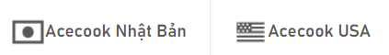, khách hàng có nhấp vào 1 trong 2 biểu tượng để xem Website của Nhật Bản hoặc USA.

* Thanh menu ngang phía dưới màu đỏ có: Logo cửa hàng, biểu tượng ngôi nhà, thông tin cửa hàng, sản phẩm, quy trình sản xuất, truyền thông khuyến mãi, góc ẩm thực, thông tin giao nhận, câu hỏi thường gặp, mua hàng trực tuyến.

Tại biểu tượng , khi khách hàng ở các mục khác thì có thể bấm vào biểu tượng này để quay về trang chủ.

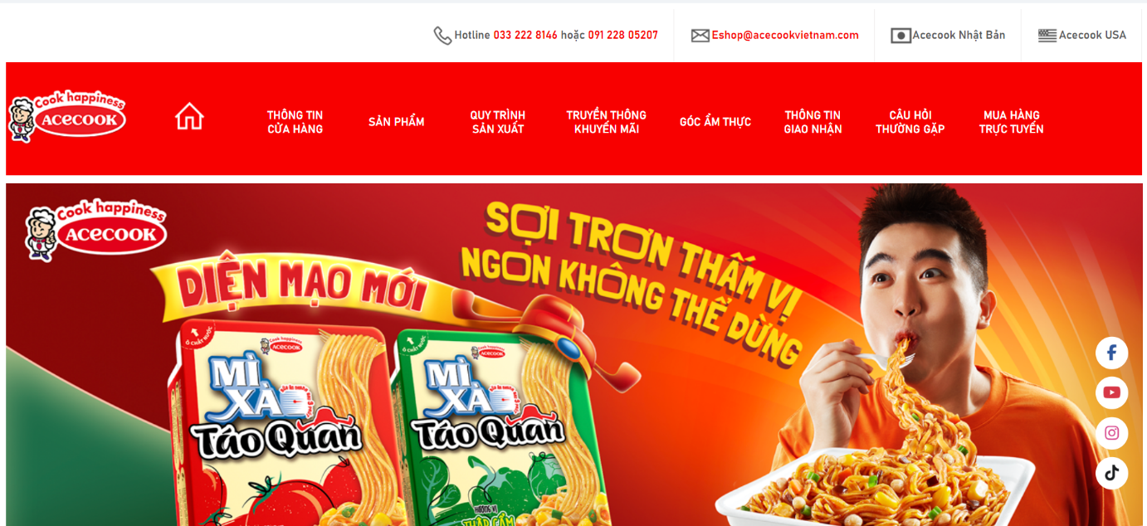

Hình 3.1. Giao diện Trang chủ

Ngoài ra, khách hàng có thể truy cập đến các trang mạng xã hội của cửa hàng thông qua 3 biểu tượng trong hình (được khoanh bằng ô vuông) bên dưới:

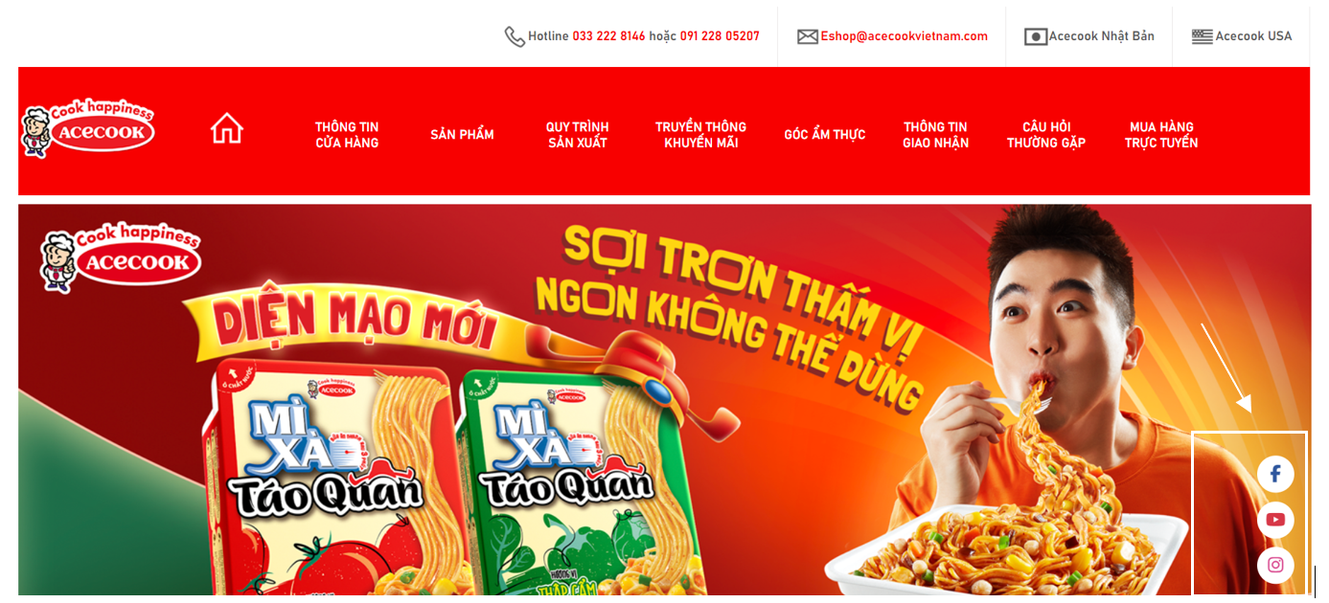

Hình 3.2. Bộ 3 biểu tượng truy cập các trang mạng xã hội

#### Giao diện thông tin cửa hàng

Khi khách hàng nhấp vào phần 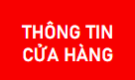 sẽ chuyển đến giao diện “Thông tin cửa hàng”.

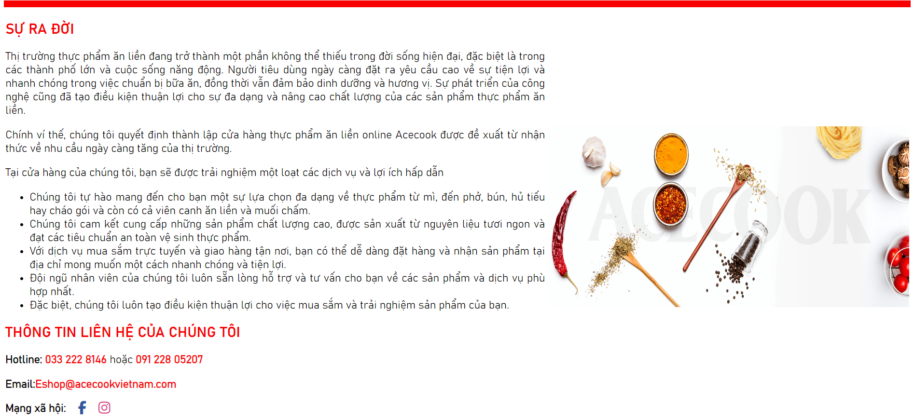

Hình 3.3. Giao diện Thông tin cửa hàng

Tại giao diện “Thông tin cửa hàng” sẽ nói về sự ra đời và thông tin liên hệ của cửa hàng (gồm: số điện thoại; email, các trang mạng xã hội).

Khách hàng cũng có thể truy cập đến trang mạng xã hội của Facebook hoặc Instagram bằng cách nhấp vào 1 trong 2 biểu tượng .

#### Giao diện sản phẩm

Khi khách hàng nhấp vào phần 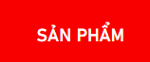 sẽ chuyển đến giao diện “Sản phẩm”.

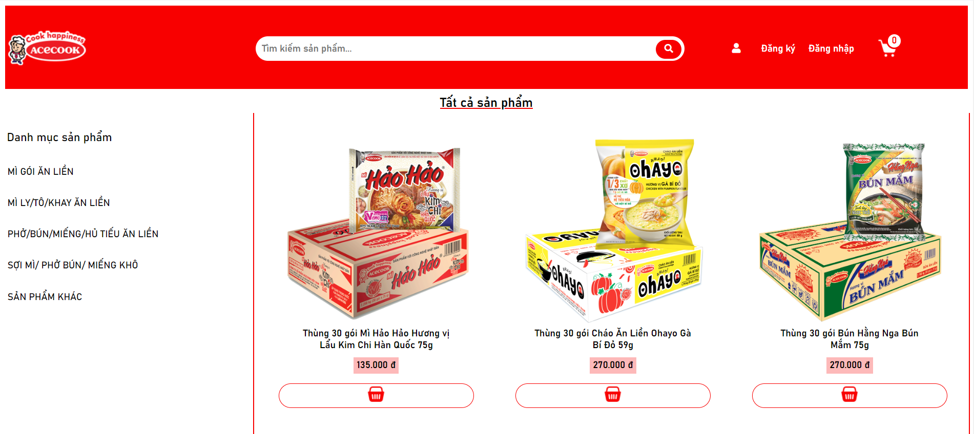

Hình 3.4. Giao diện Sản phẩm

Tại đây sẽ có phần 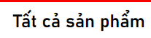, khách hàng nhấp vào phần này thì toàn bộ sản phẩm của cửa hàng sẽ được hiển thị.

Thanh menu dọc danh mục sản phẩm sẽ có:

* Mì gói ăn liền
* Mì ly/tô/khay ăn liền
* Phở/bún/miếng/hủ tiếu ăn liền
* Sợi mì/phở bún/miếng khô
* Sản phẩm khác

Khi khách hàng nhấp vào từng loại sản phầm của danh mục sản phẩm, thì Website sẽ hiển thị các sản phẩm liên quan đến loại sản phẩm đó.

Ví dụ:

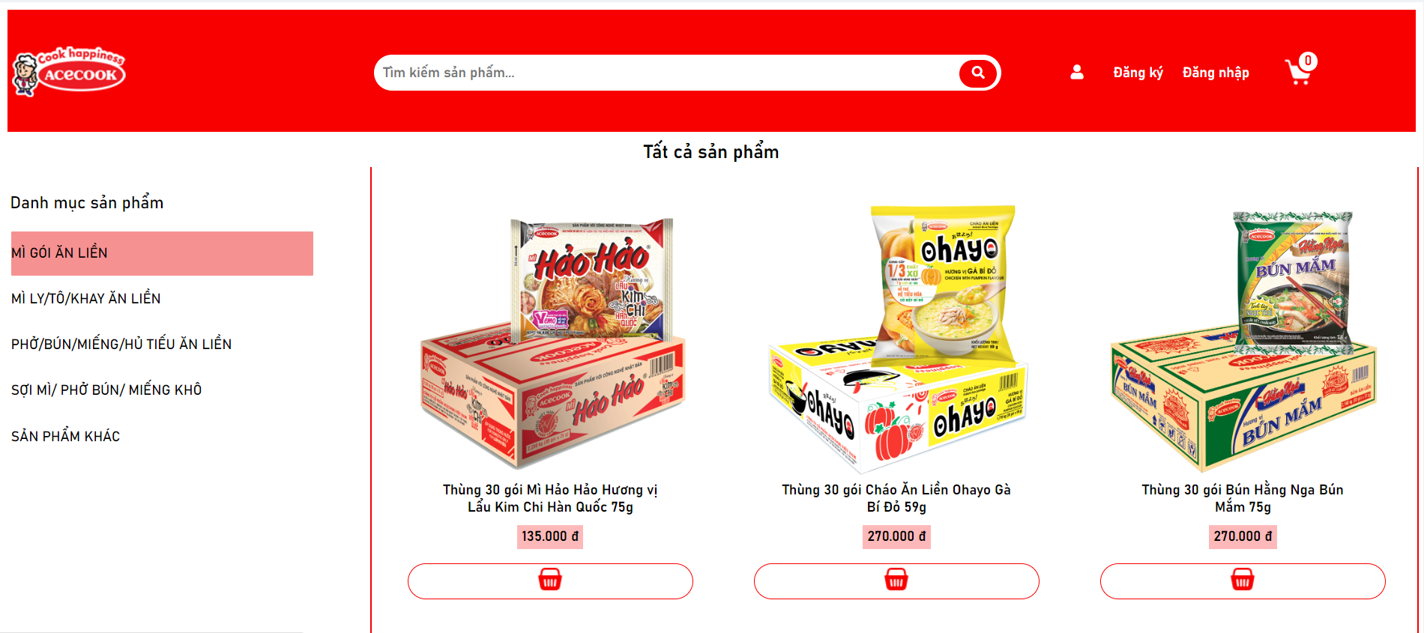

Hình 3.5. Ví dụ sản phẩm hiển thị theo loại sản phẩm (Mì gói ăn liền)

Ở mỗi sản phẩm đều có tên sản phẩm, giá cả, và giỏ hàng. Khách hàng muốn mua chỉ cần nhấp vào biểu tượng .

#### Giao diện quy trình sản xuất

Khi khách hàng nhấp vào phần  sẽ chuyển đến giao diện “Quy trình sản xuất”.

Tại giao diện này sẽ có 1 video nói về quy trình sản xuất “MÌ ĂN LIỀN ACECOOK VIỆT NAM”

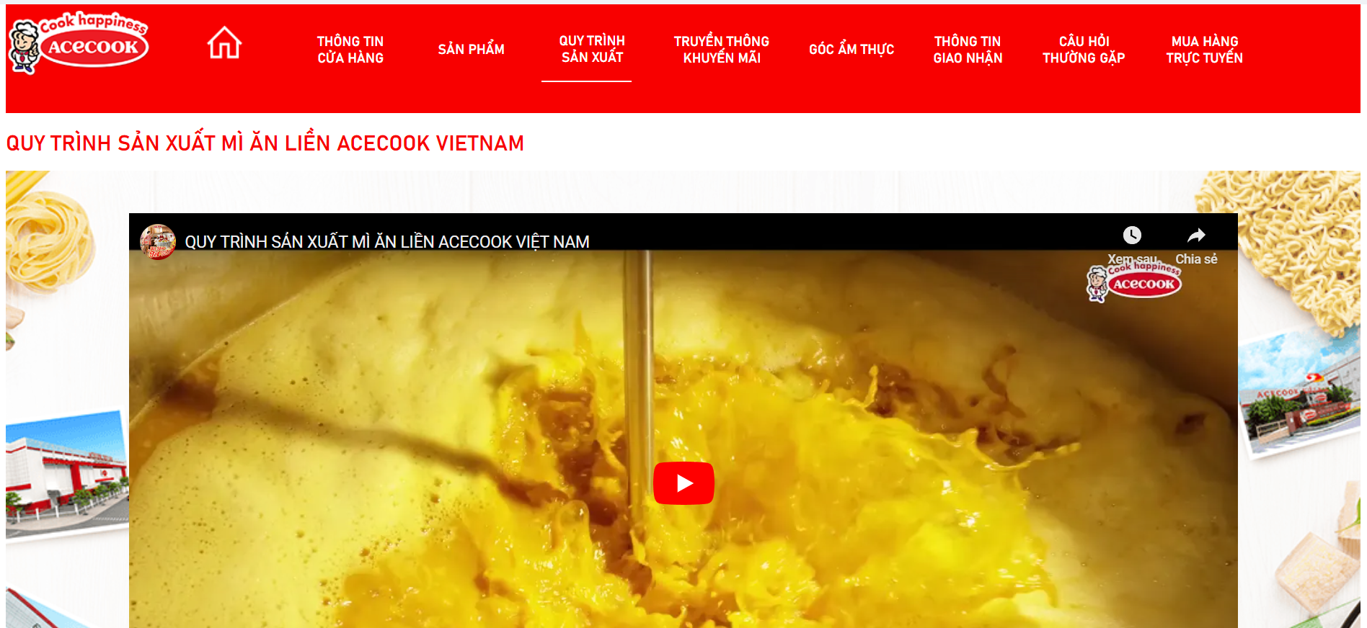

Hình 3.6. Giao diện Quy trình sản xuất

#### Giao diện truyền thông khuyến mãi

Khi khách hàng nhấp vào phần 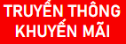 sẽ chuyển đến giao diện “Truyền thông khuyến mãi”.

Tại giao diện này sẽ cung cấp một số chương trình khuyến mại của cửa hàng

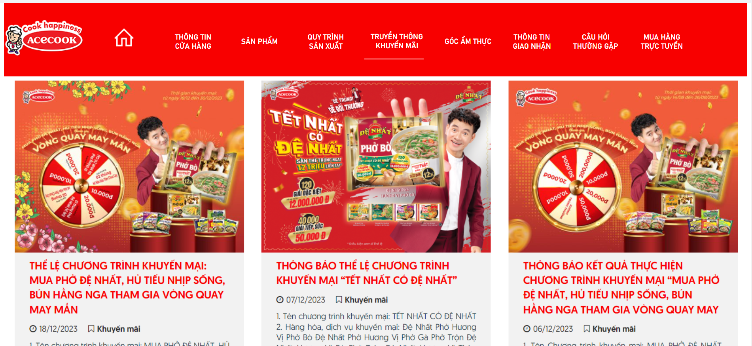

Hình 3.7. Giao diện Truyền thông khuyến mãi

#### Giao diện góc ẩm thực

Khi khách hàng nhấp vào phần  sẽ chuyển đến giao diện “Góc ẩm thực”.

Tại giao diện này sẽ cung cấp cách nấu của một số món được làm từ Mì kèm theo video.

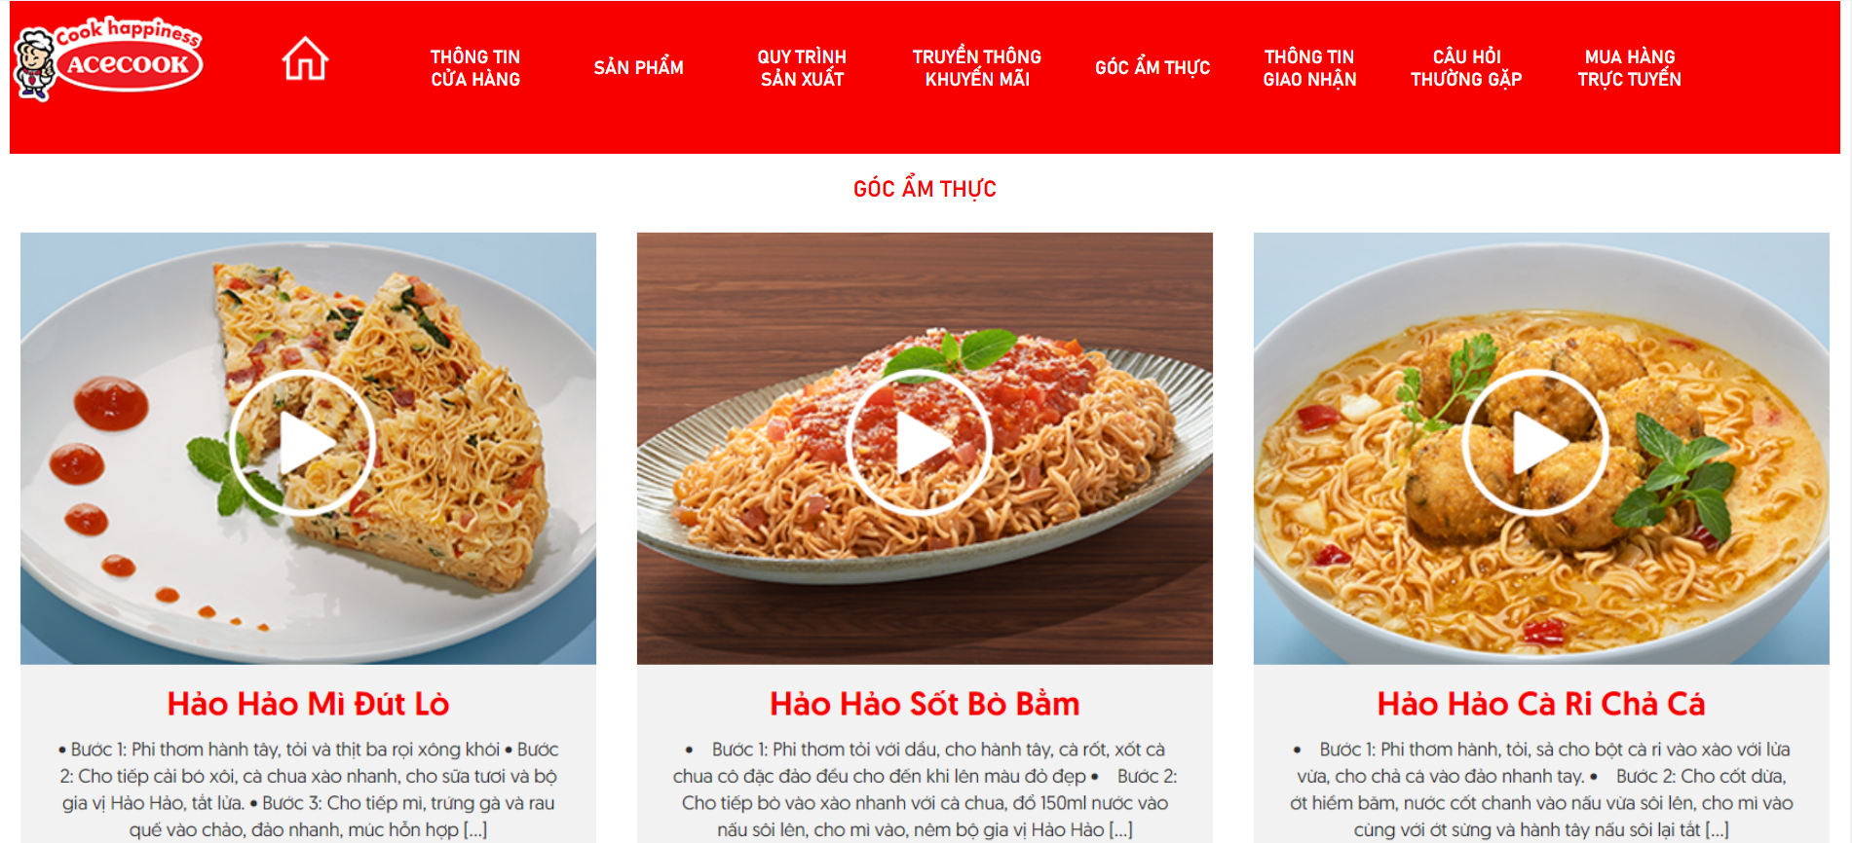

Hình 3.8. Giao diện Góc ẩm thực

#### Giao diện thông tin giao nhận

Khi khách hàng nhấp vào phần 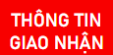 sẽ chuyển đến giao diện “Thông tin giao nhận ”. Tại giao diện này sẽ cung cấp thông tin giao nhận hàng gồm: Thời gian giao hàng dự kiến, phí vận chuyển, hủy đơn hàng, xác nhận đơn hàng, quy trình giao nhận hàng.

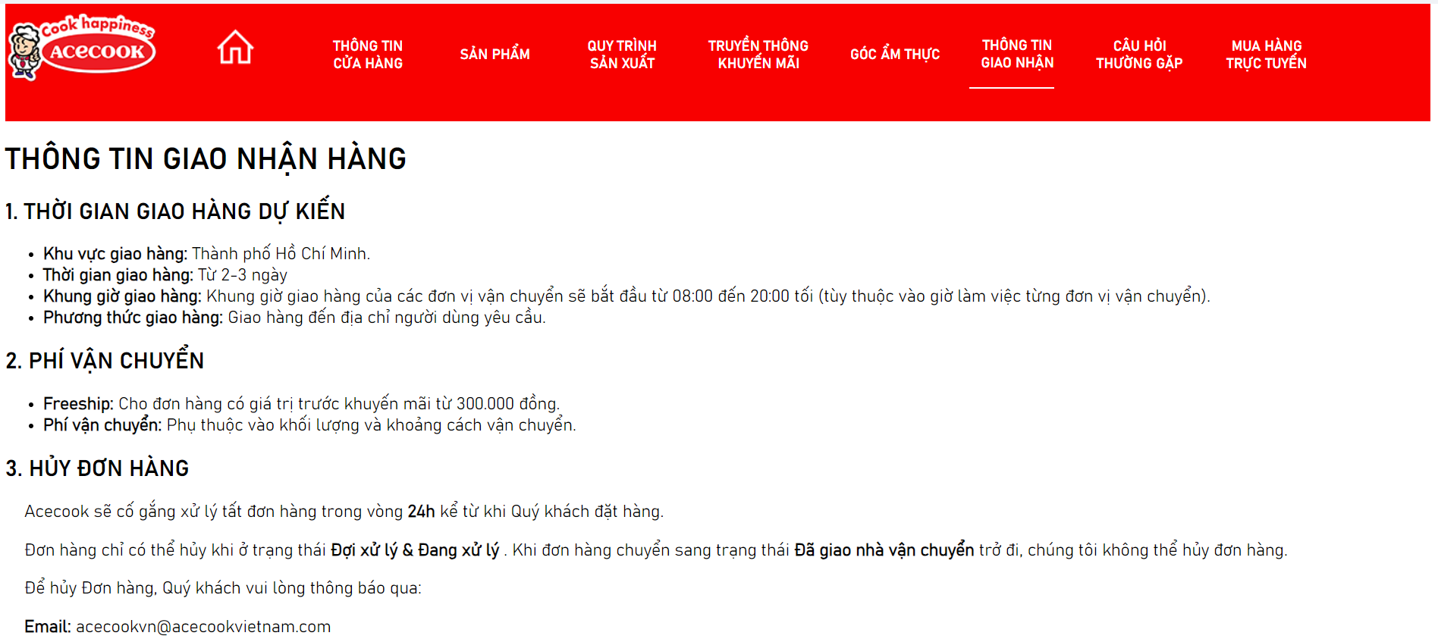

Hình 3.9. Giao diện Thông tin giao nhận

#### Giao diện các câu hỏi thường gặp

Khi khách hàng nhấp vào phần 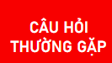 sẽ chuyển đến giao diện “Câu hỏi thường gặp”.

Tại giao diện này sẽ cung cấp một số câu hỏi thường gặp về thực phẩm ăn liền.

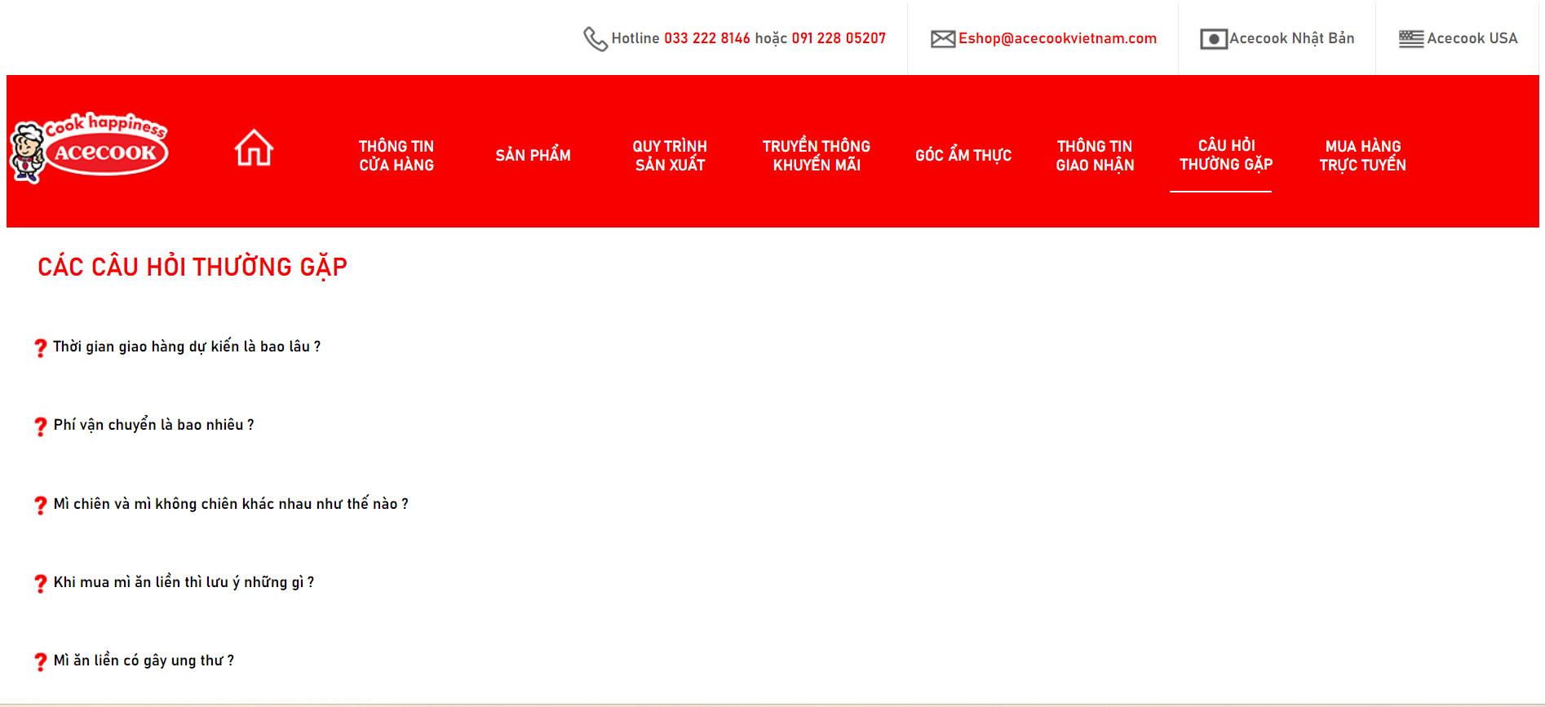

Hình 3.10. Giao diện Các câu hỏi thường gặp

Khi khách hàng muốn xem câu trả lời của bất kì câu hỏi nào, thì chỉ cần nhấp vào câu hỏi đó, câu trả lời sẽ hiển thị ngay bên dưới.

Ví dụ: Khi nhấp vào câu hỏi “Khi mua mì ăn liền thì lưu ý những gì ?”

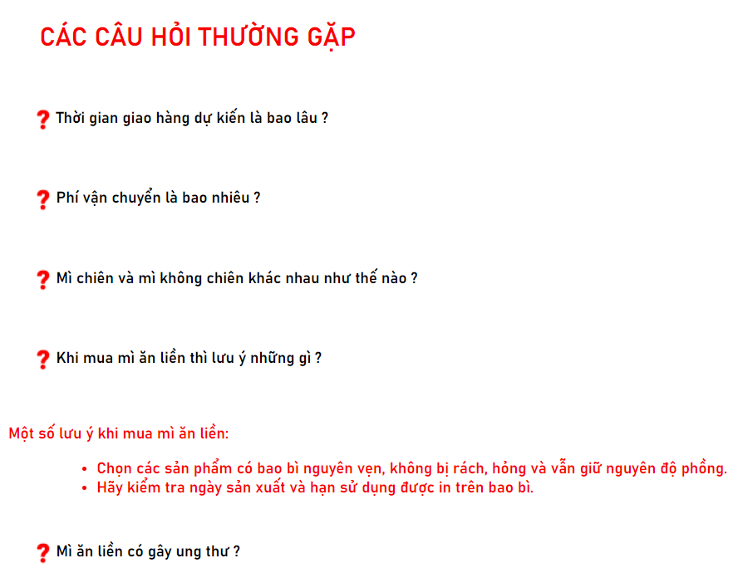

Hình 3.11. Khi nhấp vào câu hỏi “Khi mua mì ăn liền thì lưu ý những gì ?”

#### Giao diện mua hàng trực tuyến

Khi khách hàng nhấp vào phần 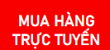 sẽ chuyển đến giao diện “Mua hàng trực tuyến”.

Giao diện này sẽ có:

* Thanh menu ngang: Logo cửa hàng, khung tìm kiếm sản phẩm, chức năng đăng ký/đăng nhập, giỏ hàng.
* Phần “Tất cả sản phẩm”: Nơi hiển thị các sản phẩm để khách hàng lựa chọn và mua.

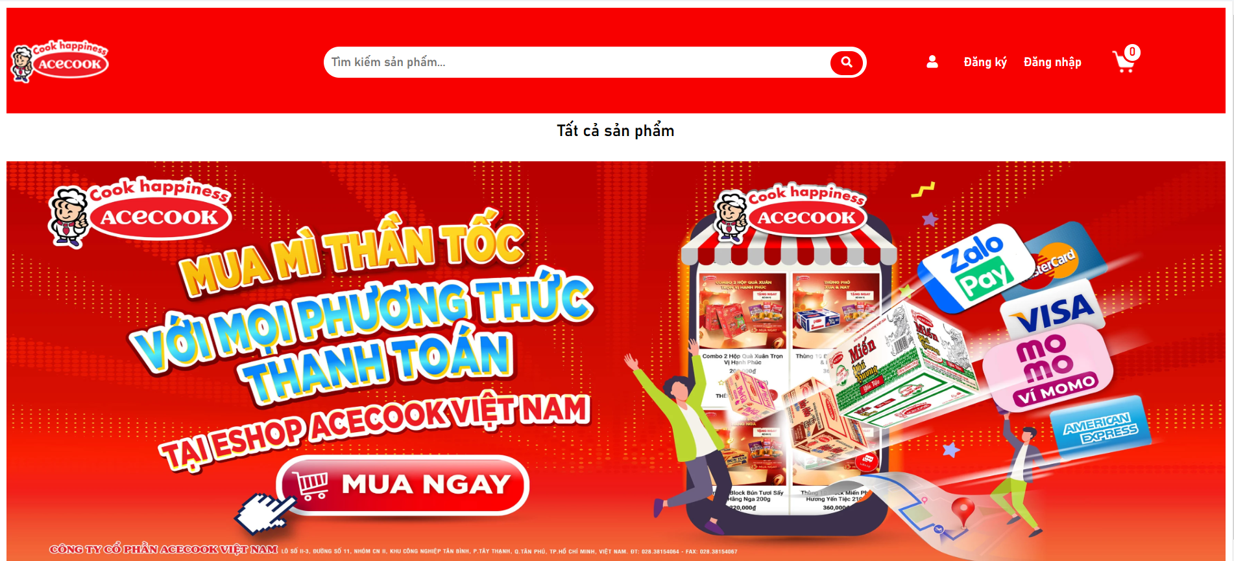

Hình 3.12. Giao diện Mua hàng trực tuyến

Nếu khách hàng muốn lưu thông tin nhận hàng cho mỗi lần mua hàng mà không cần nhập lại thì có thể đăng ký tài khoản (nếu chưa có tài khoản) hoặc đăng nhập (đã có tài khoản). Khi không đăng ký hoặc đăng nhập, khách hàng vẫn có thể mua hàng được.

##### Đăng ký

Khi người dùng muốn đăng ký thì chỉ cần nhấp vào 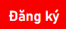. Tại khung “Đăng ký” sẽ có các thông tin như hình bên dưới, khách hàng sẽ điền đầy đủ thông tin vào và nhấn nút 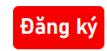 để tiến hàng đăng ký.

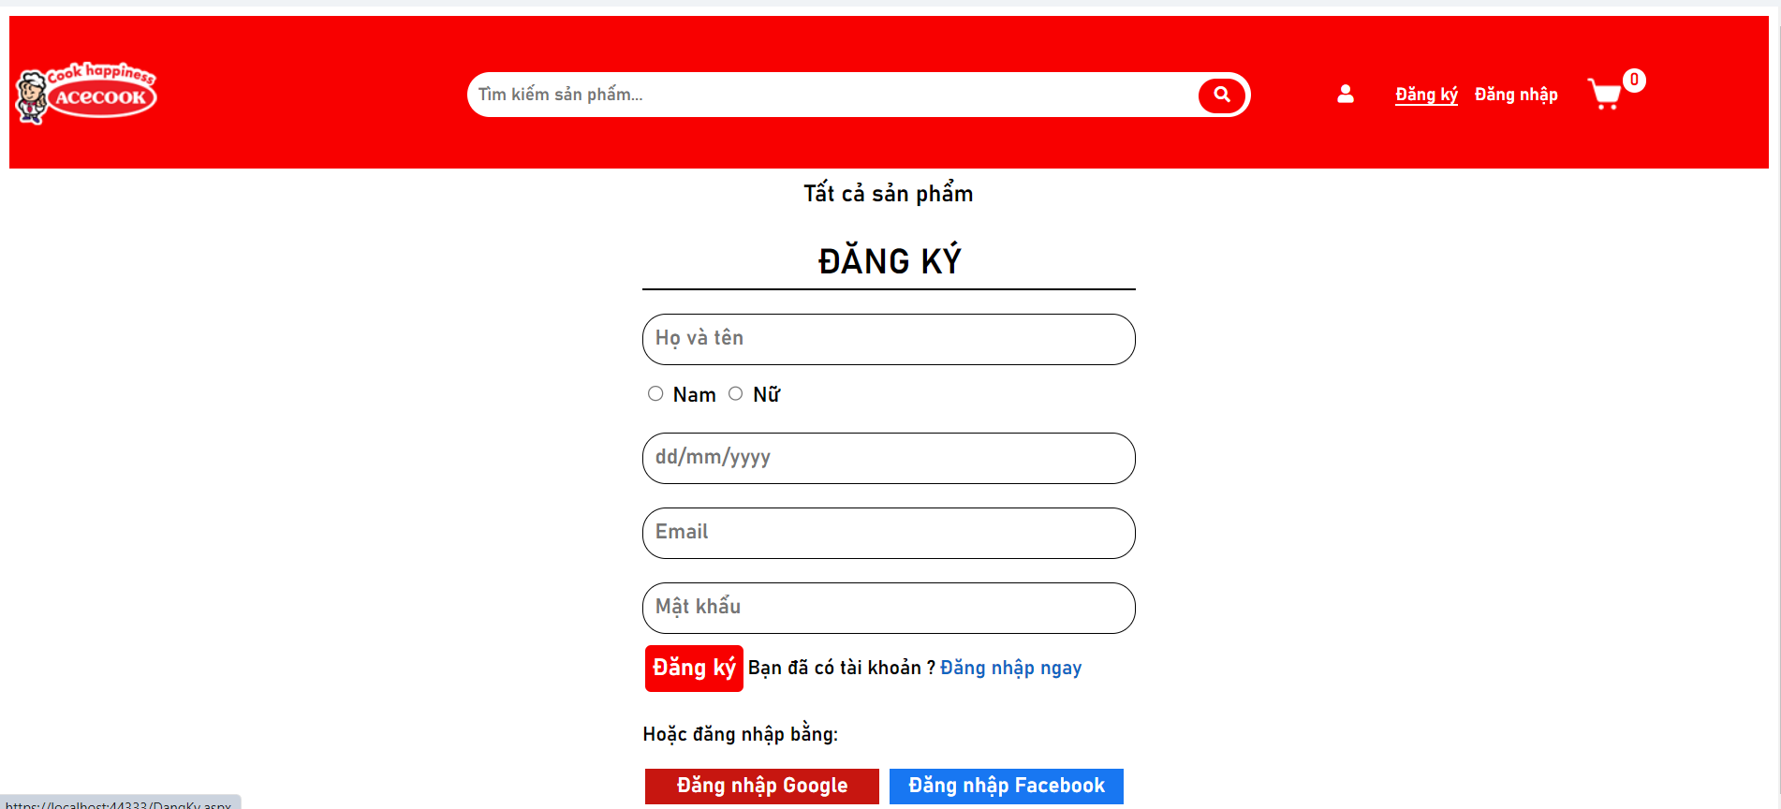

Hình 3.13. Giao diện đăng ký

Nếu như khách hàng đã có tài khoản thì có thể nhấp vào 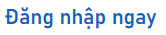 để đăng nhập.

Ngoài ra khách hàng có thể đăng nhập bằng tài khoản Google hoặc là Facebook.

##### Đăng nhập

Khi người dùng muốn đăng ký thì chỉ cần nhấp vào 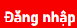. Tại khung “Đăng ký” sẽ có các thông tin như hình bên dưới, khách hàng sẽ điền “Email” và “Mật khẩu” vào, đồng thời tích vào khung capcha “Tôi không phải là người máy” và nhấn nút 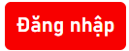 để tiến hàng đăng nhập.

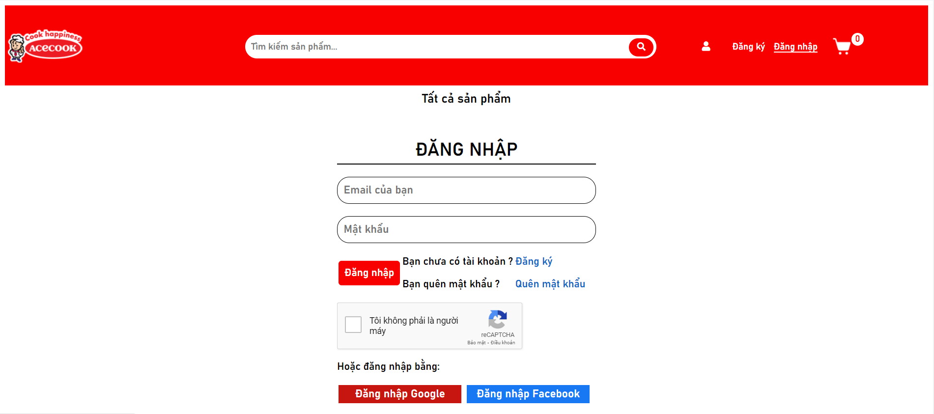

Hình 3.14. Giao diện Đăng nhập

Ngoài ra khách hàng có thể đăng nhập bằng tài khoản Google hoặc là Facebook.

Nếu khách hàng chưa có tài khoản thì có thể nhấp vào . Hay khách hàng lwox quên mật khẩu thì có thể nhấp vào 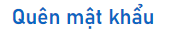để đặt lại mật khẩu.

##### Xem sản phẩm và chi tiết sản phẩm

Khách hàng nhấp vào 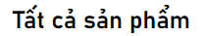để xem các sản phẩm. Tại phần danh mục sản phẩm (hình bên dưới), khách hàng có thể xem sản phẩm theo từng loại trong danh mục.

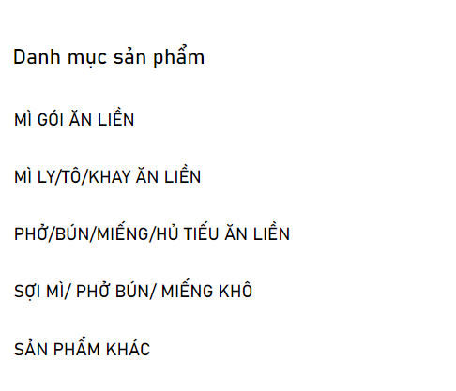

Hình 3.15. Danh mục sản phẩm

Nếu muốn xem chi tiết sản phẩm khách hàng cần nhấp vào hình ảnh sản phẩm mà khách hàng muốn thì thông tin chi tiết sẽ được hiển thị ra.

Ví dụ: Xem thông tin chi tiết của sản phẩm “Thùng 30 gói Mì Hảo Hảo Hương vị Lẩu Kim Chi Hàn Quốc 75g”:

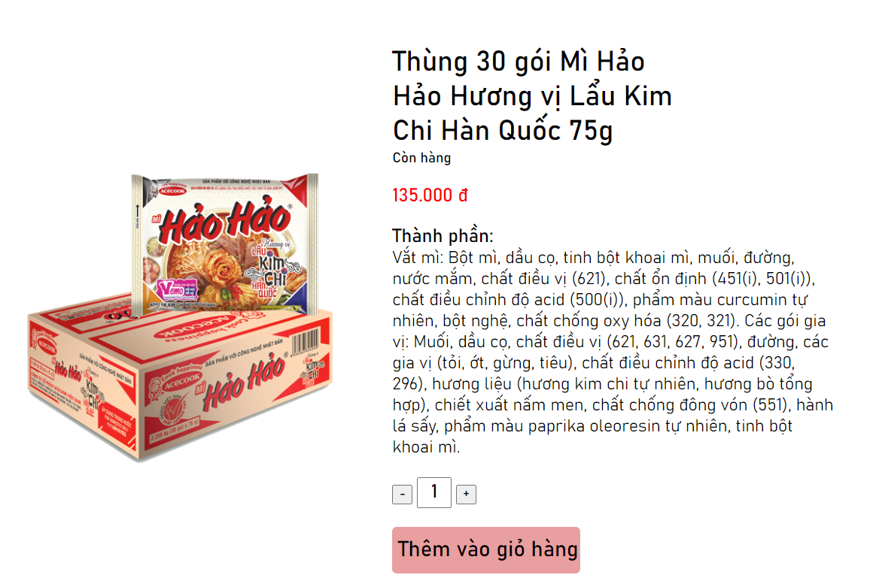

Hình 3.16. Xem thông tin chi tiết của sản phẩm

##### Thêm vào giỏ hàng

Khách hàng chỉ cần nhấp vào biểu tượng  ở cuối mỗi sản phẩm hoặc nhấp vào nút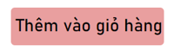ở cuối mỗi chi tiết sản phẩm để bỏ vào giỏ hàng.

Giỏ hàng hiển thị số lượng: Khi có sản phẩm được thêm vào thì giỏ hàng sẽ hiển thị số lượng. Ví dụ: .

##### Xem giỏ hàng

Ví dụ: Nhấn mua sản phẩm “Thùng 30 gói Mì Hảo Hảo Hương vị Lẩu Kim Chi Hàn Quốc 75g” với số lượng là 1.

Nhấp vào biểu tượng  để xem.

Giao diện ở giỏ hàng như sau:

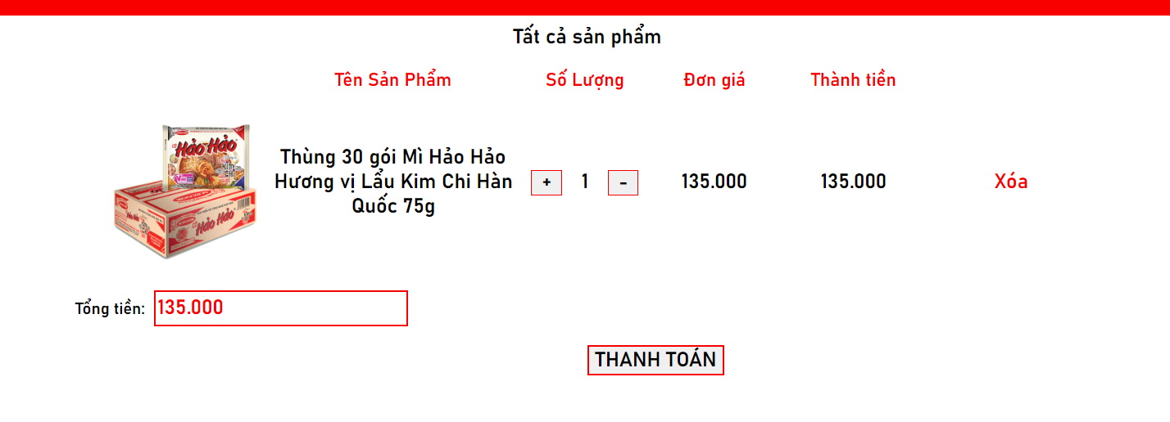

Hình 3.17. Giao diện giỏ hàng

Ngoài ra, khách hàng có thể xóa sản phẩm khỏi giỏ hàng bằng nút .

##### Thanh toán

Khách hàng nhấn vào nút 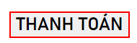 để tiến hành thanh toán.

Tại giao diện “Thanh toán”:

Khách hàng điền các thông tin tại các khung và chọn phương thức thanh toán, và nhấn nút  để hoàn tất.

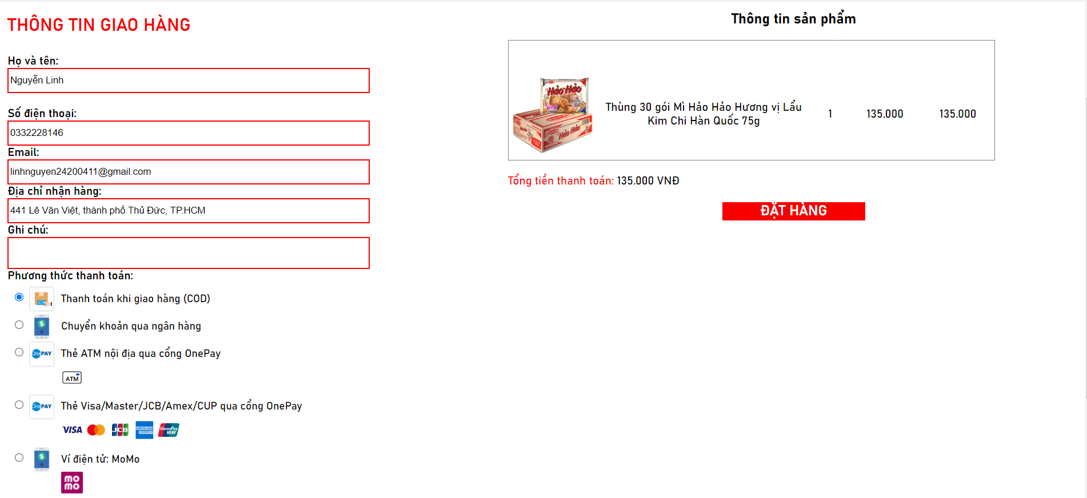

Hình 3.18 Thông tin giao hàng

## *Nhân sự*

### Bộ phận lãnh đạo

Chủ dự án và quản lý doanh nghiệp (2 người): quản lý toàn bộ hoạt động kinh doanh bao gồm định hình chiến lược kinh doanh, quản lý tài chính, lập kế hoạch và quản lý tổng thể của công ty.

### Bộ phận chuyên môn

* Nhân viên kinh doanh (2 người): Chịu trách nhiệm tiếp thị, bán hàng và xây dựng mối quan hệ với khách hàng. Công việc này có thể bao gồm tìm kiếm khách hàng mới, duy trì mối quan hệ với khách hàng hiện tại và xử lý các giao dịch bán hàng.
* Nhân viên hỗ trợ khách hàng (1 người): Đảm bảo rằng nhu cầu của khách hàng được đáp ứng một cách hiệu quả và hỗ trợ khách hàng trong việc giải quyết vấn đề và yêu cầu của họ.
* Nhân viên kế toán (2 người): Quản lý các hoạt động tài chính của công ty, bao gồm quản lý hóa đơn, thu chi, báo cáo tài chính và quản lý ngân sách.
* Nhân viên Marketing (2 người): Định hình chiến lược tiếp thị và quảng cáo, thực hiện các chiến dịch tiếp thị trên mạng, truyền thông xã hội và các phương tiện truyền thông khác.

### Bộ phận kĩ thuật

Nhân viên kỹ thuật (2 người): Chịu trách nhiệm cho các vấn đề kỹ thuật như quản lý thông tin dùng Website, quản lý hệ thống máy tính, sao lưu dữ liệu, bảo trì hệ thống (Website, phần mềm), cải tiến công nghệ và xử lý các vấn đề kỹ thuật khác.

## *Các hình thức marketing online*

### Công cụ của Google

* **SEO (Search Engine Optimization)**

AceCook đã quyết định sử dụng chiến lược quảng cáo dựa trên công cụ SEO của Google.

AceCook đã xác định các từ khóa phổ biến liên quan đến sản phẩm của mình như “**thực phẩm ăn liền**”, “**mì hảo hảo**”, “**cháo ăn liền**”. Các từ khóa này sẽ được xuất hiện ở đầu trang khi tìm kiếm tại công cụ tìm kiếm của Google.

AceCook quyết định mua gói dịch vụ SEO 1 của nhà cung cấp dịch vụ NOS với giá 5.600.000 VNĐ/tháng và thời hạn hợp đồng là trong vòng 8 tháng. Với số lượng từ là trên 3 từ khóa và dưới < 50 từ khóa.

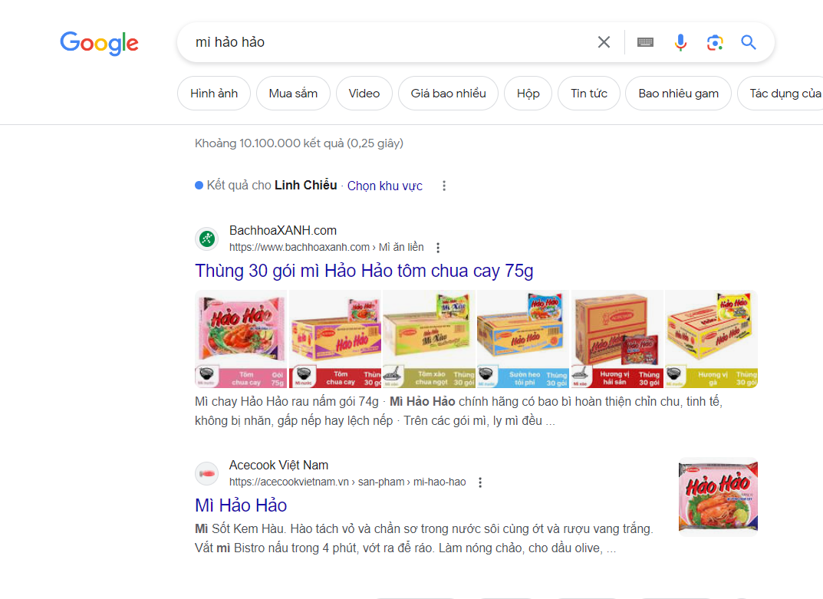

Hình 3.19. Kết quả tìm kiếm của từ khóa ‘mì hảo hảo’

### Mạng xã hội

#### Facebook:

Thành lập Fanpage trên Facebook với tên “Acecook Vietnam”.

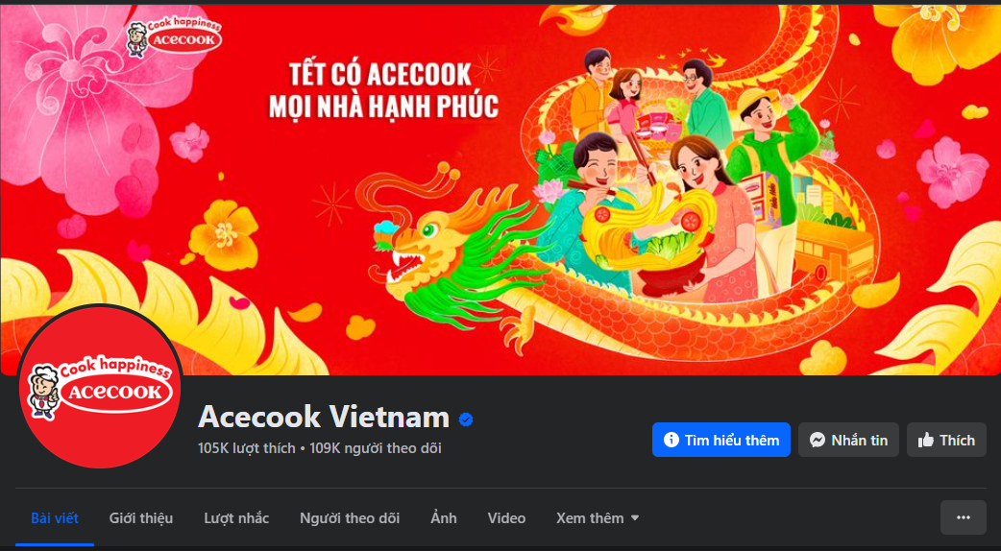

Hình 3.20. Fanpage trên Facebook có tên “Acecook Vietnam”

Trên Fanpage nhóm chúng em có kế hoạch như sau:

* Về tần suất việc đăng bài: Mỗi ngày đăng tối thiểu 1 bài.
* Về thời gian đăng: Thiết lập thời gian đăng bài trong khung giờ 19h-21h tối là khoảng thời gian có số lượng người online đông nhất trong ngày.
* Về chủ đề đăng bài:
* Quảng cáo về các sản phẩm mới sắp được ra mắt.
* Đăng các chương trình khuyến mãi
* Vào những dịp như: Đầu mỗi tháng trong năm, mừng sinh nhật Cửa hàng.
* Tổ chức minigame nhận quà: Vào dịp lễ lớn ở Việt Nam. Ví dụ: Ngày 8/3 – Quốc tế Phụ Nữ sắp tới, mùng 10/3 âm lịch – Giỗ tổ Hùng Vương,…
* Đăng những lời chúc mừng vào các dịp lễ lớn: Tết Nguyên Đán, 8/3 – Quốc tế Phụ Nữ,…
* Các nội dung đăng bài sẽ luôn có tiêu đề với mục đích cụ thể và được đi kèm 2-4 hastag ở cuối bài: để tăng tương tác, tăng khả năng nhìn thấy bài đăng và thu hút khách hàng quan tâm đến chủ đề hoặc sản phẩm cụ thể nào đó.

Ví dụ: Ngày 8/3 sắp tới sẽ đăng bài chúc mừng nhân ngày dịp này, tiêu đề sẽ là “GỬI NHỮNG LỜI YÊU THƯƠNG ĐẾN MỘT NỬA THẾ GIỚI TỪ ACECOOK” và hastag đi kèm cuối bài sẽ là: # AcecookVietNam #mung8thang3; #NgayQuocTePhuNu.

#### Youtube

Tạo tên trên Youtube với tên “Acecook Vietnam”



Hình 3.21. Kênh Youtube với tên “Acecook Vietnam”

Trên kênh Youtube chúng em có kế hoạch như sau:

* Về tần suất đăng video: 1 tháng sẽ đăng ít nhất 1 video.
* Các video ngắn với các chủ đề:
* Ra mắt sản phẩm mới



Hình 3.22. Video minh họa ra mắt sản phẩm mới

* Chiến dịch truyền thông: Hợp tác với một vài ca sĩ nổi tiếng làm MV Ca nhạc với những chủ đề về ngày Tết, tiếp sức mùa thi, hỗ trợ trẻ em khó khăn vùng cao,…

Ví dụ: Hè năm nay (năm 2024), nhóm chúng em sẽ hợp tác với ca sĩ Hòa Minzy với tựa đề “TRAO YÊU THƯƠNG – TRAO ẤM ÁP” để hỗ trợ các em nhỏ khó khăn ở vùng cao phía Bắc nước ta.

#### Instagram

Tạo trang Instagram với tên “Acecook VietNam”, tại phần tiểu sử sẽ để “Chào mừng đến với Acecook VietNam - Nơi dành cho các bạn đam mê nấu ăn” và liên kết đến Website: [acecookvietnam.vn/](https://acecookvietnam.vn/)

Tại trang Instagram thì chúng em sẽ chia sẽ cách nấu những món ăn với nguyên liệu sẽ là những sản phẩm của Acecook như mì, bún, hủ tiếu, miến.

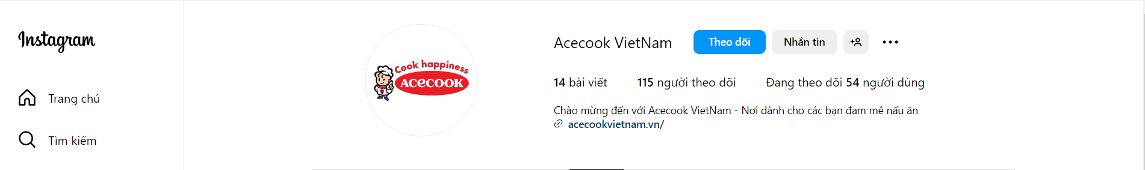

Hình 3.23. Trang Instagram với tên “Acecook VietNam”

Ở Instagram, nhóm chúng em dự định:

* Về tần suất đăng bài: 1 tuần đăng 1 bài.
* Về thời gian đăng bài: Đăng vào khung giờ tầm 19h-21h của ngày thứ 7 hằng tuần.
* Chủ đề: Hướng dẫn nấu các món với nguyên liệu sẽ là sản phẩm của cửa hàng như mì, bún, hủ tiếu, miến,…
* Cuối mỗi bài đăng sẽ luôn đính kèm 2-3 hastag để tăng độ nhận diện: Ví dụ như #VaoBepCungAceCook, #AceCook,…

#### TikTok

Tạo kênh TikTok với tên “Acecook VietNam”.

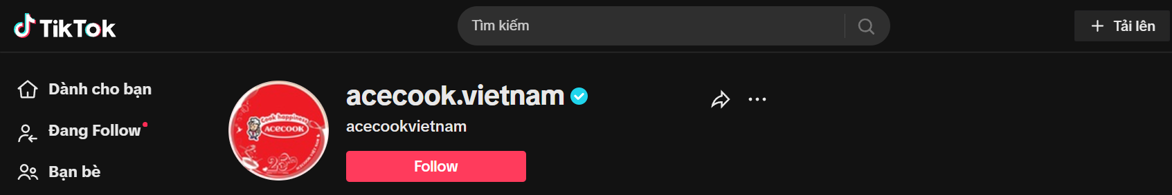

Hình 3.24. Kênh TikTok với tên “Acecook VietNam”

Tại kênh TikTok, chúng em dự định:

* Dựng các video ngắn chủ đề đa dạng từ quảng cáo các sản phẩm của Acecook, sản phẩm mới vừa ra mắt đến các thử thách như thử thách nhảy theo video nhận giải thưởng. Các video này sẽ được hợp tác với người nổi tiếng như: Ca sĩ Trúc Nhân, DJ Mie, hoa hậu Nguyễn Thúc Thùy Tiên,…
* Thuê Tiktoker cho họ trải nghiệm dịch vụ của sản phẩm và từ đó họ xây dựng ý tưởng truyền tải đến những người theo dõi họ biết đến. Các cá nhân hợp tác này phải thỏa được tiêu chí là có lượt khán giá xem ở mức cao như Panda Hoàng Anh, Tín Nguyễn, Bông Tím,...Họ sẽ xây dựng những tiểu phẩm ngắn liên quan đến sản phẩm của Acecook, người xem của họ phải có độ tuổi trung bình từ 18 tuổi trở lên.
* Livestream trên kênh Tiktok của cửa hàng vào khoảng lúc 19h-21h đây là khoảng thời gian thích hợp nhất để lượt xem được đạt mức cao nhất, nhằm giao lưu giới thiệu sản phẩm tới khách hàng, đưa ra các khuyến mãi sản phẩm. Đặc biệt vào những ngày 1/1, 2/2, giữa mỗi tháng,… sẽ tặng các voucher giảm giá khi người dùng mua hàng đạt được mức mà cửa hàng đưa ra. Ví dụ: Ngày 15/3 sắp tới, sẽ tặng voucher giảm giá 10% cho các đơn hàng được mua từ 100.000 VNĐ trở lên,…

### Tiếp thị liên kết (Affiliate Marketing)

* Thuê KOLs và Tiktoker seeding sản phẩm: Cửa hàng chúng em sẽ hợp tác với các KOLs và Tiktoker có lượt theo dõi cao, uy tín để quảng bá sản phẩm của chúng em. Họ sẽ tạo ra các video, hình ảnh được quay cùng, chụp cùng với các sản phẩm và đính kèm link mua sản phẩm trên các bài đăng của họ trên các nền tảng mạng xã hội. Họ sẽ chỉ nhận hoa hồng khi có đơn hàng thành công được tạo ra từ các liên kết mua hàng mà họ cung cấp, điều này giúp giảm chi phí quảng cáo và chỉ trả tiền khi có kết quả thực sự.
* Hợp tác với blogger, Influencer: Chúng em cũng sẽ hợp tác với các blogger, Influencer có ảnh hưởng trong lĩnh vực thực phẩm và ẩm thực để giới thiệu sản phẩm của chúng tôi thông qua các bài viết. Họ sẽ gắn link đến trang sản phẩm của chúng em trong bài viết của họ. Nếu khách hàng truy cập và mua sản phẩm, người thực hiện sẽ nhận được một khoản hoa hồng dựa trên một tỷ lệ phần trăm từ giá trị của đơn hàng, đồng thời giúp tiết kiệm chi phí quảng cáo và tăng cơ hội tăng doanh số bán hàng.

## *Các hình thức bảo mật đảm bảo an toàn thông tin của trang web*

### Bảo vệ cơ sở hạ tầng vật lý

Thuê địa điểm an toàn, có hệ thống an ninh tốt để đặt cơ sở hạ tầng vật lý để đặt các trang bị thiết bị an ninh như 3 camera giám sát, 2 hệ thống báo trộm, 2 hệ thống báo cháy ở nhà kho, văn phòng làm việc.

### Sử dụng tường lửa phần cứng

Sử dụng tường lửa để bảo vệ các phần cứng như tường lửa Firewall Fortinet FortiGate 60F (FG-60F-BDL-950-12) đặt giữa router và điểm kết nối của nhà cung cấp dịch vụ Internet tại Acecook.

### Sử dụng reCAPTCHA

Sử dụng reCAPTCHA trong việc đăng nhập tài khoản khách hàng: Trước khi khách hàng bấm nút “Đăng nhập” thì sẽ phải tích vào khung reCAPTCHA thì mới được đăng nhập thành công.

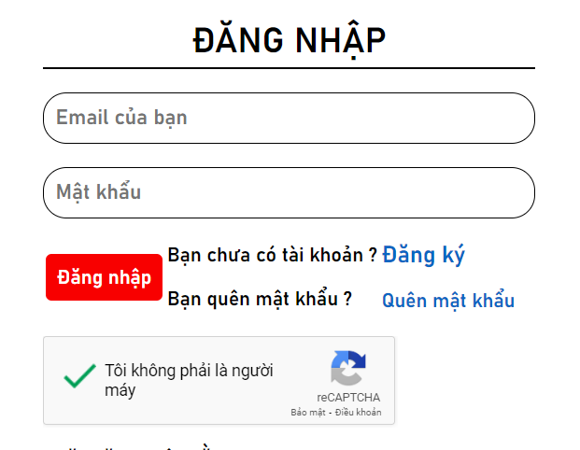

Hình 3.25. Sử dụng reCAPTCHA trong việc đăng nhập tài khoản khách hàng

### Mua và sử dụng chứng chỉ Lớp cổng bảo mật (SSL)

Mua và sử dụng chứng chỉ Lớp cổng bảo mật (SSL)từ nhà cung cấp VIETNIX với gói Comodo PositiveSSL DV với giá 160,000 VND/Năm. Kết hợp với Giao thức truyền siêu văn bản an toàn (HTTPS) nhằm mã hóa các thông điệp giao tiếp để tăng tính bảo mật cho khách hàng

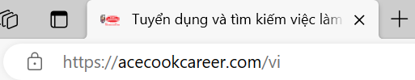

Hình 3.26. Giao thức https://

### Sao lưu dữ liệu và bảo trì hệ thống

* Đối với sao lưu dữ liệu thì sẽ thực hiện sao lưu toàn bộ 24 giờ một lần và sao lưu tăng sần sau mỗi 6 giờ để phòng ngừa mất mất dữ liệu xảy ra.
* Đối với bảo trì hệ thống thì sẽ thực hiện bảo trì hệ thống định kì 1 tháng 1 lần.

## *Các hình thức chấp nhận thanh toán*

* Thanh toán khi giao hàng (COD): Khi khách hàng không muốn thanh toán trước khi nhận hàng.
* Chuyển khoản qua ngân hàng:

Bảng 3.2. Bảng thông tin tài khoản ngân hàng và mã QR ngân hàng

| **Thông tin tài khoản ngân hàng và mã QR ngân hàng** | | |
| --- | --- | --- |
| Tên ngân hàng | **Agribank** | **TPBank** |
| Tên chủ tài khoản | **NGUYEN TRAN KHANH LINH** | **DUONG HONG NHUNG** |
| Số tài khoản | **5000205302565** | **05685858601** |
| Mã QR ngân hàng | Không có mô tả. |  |

* Thẻ ATM nội địa qua cổng OnePay
* Thẻ Visa/Master/JCB/Amex/CUP qua cổng One Pay
* Ví điện tử: MoMo

Bảng 3.3. Bảng thông tin tài khoản MoMo và mã QR MoMo

| **Thông tin tài khoản MOMO và mã QR MOMO** | | |
| --- | --- | --- |
| Tên tài khoản | **Nguyễn Trần Khánh Linh** | **Dương Hồng Nhung** |
| Số ví điện tử | **0332228146** | **0912285207** |
| Mã QR | Không có mô tả. |  |

## *Các hoạt động logistics (chính sách giao nhận/đổi trả hàng)*

* Thời gian giao hàng dự kiến:
* Khu vực giao hàng: Thành phố Hồ Chí Minh.Thời gian giao hàng: Từ 2-3 ngày
* Khung giờ giao hàng: Khung giờ giao hàng của các đơn vị vận chuyển sẽ bắt đầu từ 08:00 đến 20:00 tối (tùy thuộc vào giờ làm việc từng đơn vị vận chuyển).
* Phương thức giao hàng: Giao hàng đến địa chỉ người dùng yêu cầu.
* Phí vận chuyển:
* Freeship: Cho đơn hàng có giá trị trước khuyến mãi từ 300.000 đồng.
* Phí vận chuyển: Phụ thuộc vào khối lượng và khoảng cách vận chuyển.
* Hủy đơn hàng:

Acecook sẽ cố gắng xử lý tất đơn hàng trong vòng 24h kể từ khi Quý khách đặt hàng.

* Đơn hàng chỉ có thể hủy khi ở trạng thái Đợi xử lý & Đang xử lý . Khi đơn hàng chuyển sang trạng thái Đã giao nhà vận chuyển trở đi, chúng tôi không thể hủy đơn hàng.
* Để hủy Đơn hàng, Quý khách vui lòng thông báo qua:
* Email: acecookvn@acecookvietnam.com
* Hotline: 033 222 8146 hoặc 091 228 5207 (07:30 – 16:20)
* Xác nhận đơn hàng:
* Xác nhận qua điện thoại:chỉ áp dụng cho các đơn hàng chưa có đủ thông tin giao hàng cần thiết hoặc khách hàng có ghi chú yêu cầu này.
* Xác nhận qua tin nhắn SMS hoặc Email:áp dụng cho tất cả đơn hàng có đầy đủ thông tin giao hàng.

Lưu ý: email xác nhận đơn hàng có thể nằm trong hộp thư rác, Quý khách vui lòng tìm kiếm “Acecookeshop” trong thanh tìm kiếm của hộp thư khi không nhận được email xác nhận.

* Đơn hàng sẽ tự động hủy nếu:

Nhân viên tổng đài của Acecook không liên lạc được với khách hàng để xác nhận thông tin đơn hàng.Nhân viên giao hàng hoặc nhân viên của Acecook không liên lạc được với Khách hàng tại thời điểm giao hàng (tối đa 3 cuộc gọi và mỗi lần cách nhau 10 phút).

* Quy trình giao nhận hàng:
* Quy định gửi hàng
* Acecook cam kết hàng hóa nguyên đai, nguyên kiện và mới 100%. Tuy nhiên, trong quá trình vận chuyển có thể phát sinh các rủi ro, bể vỡ ngoài ý muốn. Quý khách hàng cần thực hiện các bước sau khi nhận hàng:
* Mở gói hàng và đối chiếu hàng hóa với hoá đơn tính tiền.
* Kiểm tra sản phẩm thực tế có đúng với sản phẩm mà Khách hàng đã đặt mua hay không.Kiểm tra bao bì và sản phẩm có bị hư hại do quá trình vận chuyển hay không.
* Nếu không hài lòng với bất kỳ điều nào trong 3 điều trên, Khách hàng có thể yêu cầu Nhân viên giao hàng xác nhận và trả lại hàng.
* Trong trường hợp sản phẩm bị hư hại/gãy/bể quá 50%, và quý khách đã thanh toán online thành công, AcecookEshop sẽ giao lại kiện hàng mới gồm những sản phẩm đúng như đơn đặt hàng trong 10 ngày làm việc.
* AcecookEshop sẽ không chịu trách nhiệm giải quyết khiếu nại về việc thiếu hàng hoặc giao sai hàng sau khi Khách hàng đã ký nhận và thanh toán.
* Quy định thanh toán
* Khách hàng chọn hình thức COD "Thanh toán trực tiếp khi nhận hàng" thì thanh toán trực tiếp cho nhân viên giao hàng ngay sau khi nhận hàng.
* Với các hình thức thanh toán Online khác như thanh toán qua thẻ (ATM, thẻ quốc tế Visa/ Master/ JCB...) hoặc qua cổng VNPAY QR code, chuyển khoản, khách hàng chỉ nhận hàng và ký nhận với nhân viên giao hàng.
* Với các đơn hàng đã thanh toán Online, nếu có phát sinh chi phí giao hàng thì khách hàng sẽ thanh toán trực tiếp khoản phí này cho nhân viên giao nhận.

## *Các hình thức CRM*

* Hỗ trợ khách hàng qua số điện thoại: 033 222 8146 hoặc 091 228 5207.
* Cài đặt tin nhắn tự động trả lời trên Fanpage Facebook:
* Tin trả lời nhanh

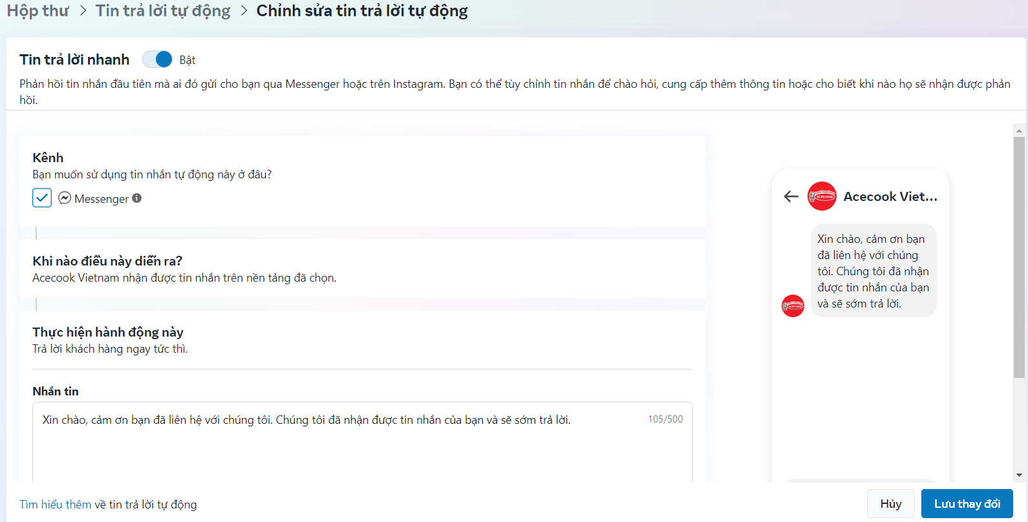

Hình 3.27. Cài tin trả lời nhanh trên Fanpage Facebook

* Tạo từ khóa: Mỗi khi khách nhận được tin nhắn chứa từ trong ***key work***, hệ thống sẽ gửi tin trả lời tự động kèm theo thông tin mới nhất của cửa hàng. Ví dụ: Khi khách hàng gửi tin nhắn chứa từ "chi phí vận chuyển", hệ thống sẽ gửi tin trả lời tự động kèm theo thông tin chi phí vận chuyển cho khách hàng.

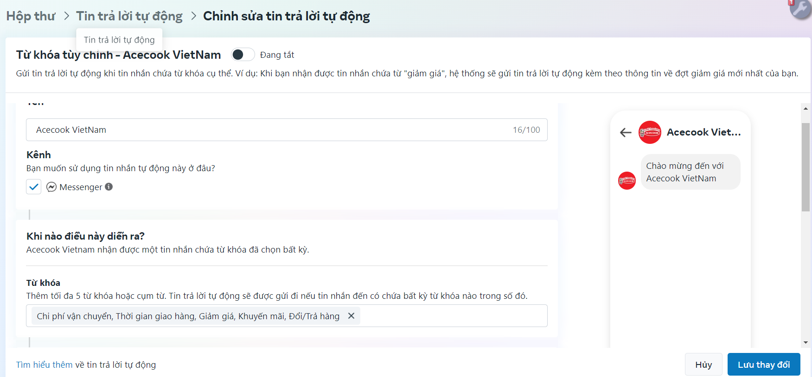

Hình 3.28. Tin nhắn tự động với từ khóa

* Thiết lập chatbox trả lời tự động trên Website của cửa hàng:

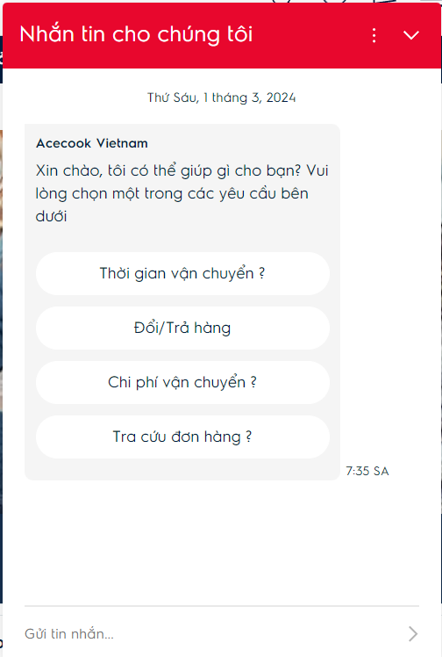

Hình 3.29. chatbox trả lời tự động trên Website

* Cá nhân hóa trang web, thiết kế theo dạng menu, khi chọn 1 món hàng rồi lần sau sẽ đề nghị món hàng đã tra trước đó.
* Gửi kèm thư cảm ơn đến từng khách hàng chọn mua sản phẩm của mình thể hiện sự chân thành của shop đến khách hàng.



Hình 3.30. Minh họa cho thư cảm ơn của Acecook

* Chương trình khuyến mãi dành cho khách hàng mua từ lần thứ 3 trở lên:
  + Tặng voucher giảm 10% cho lần mua thứ 4.
  + Tặng 1 túi tote của Acecook

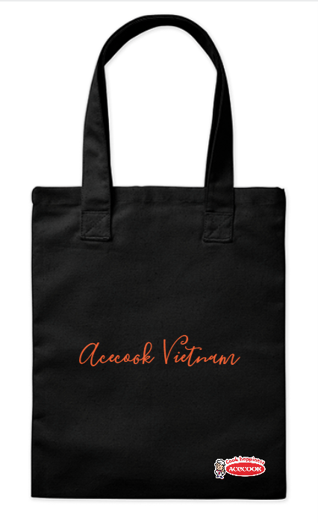

Hình 3.31. Minh họa túi tote của Acecook

* Các câu hỏi thường gặp:

Các câu hỏi được xây dựng dựa trên những câu hỏi mà khách hàng hay hỏi và các câu hỏi được đặt trong phần  của Website, khách hàng có thể xem câu trả lời phần này.

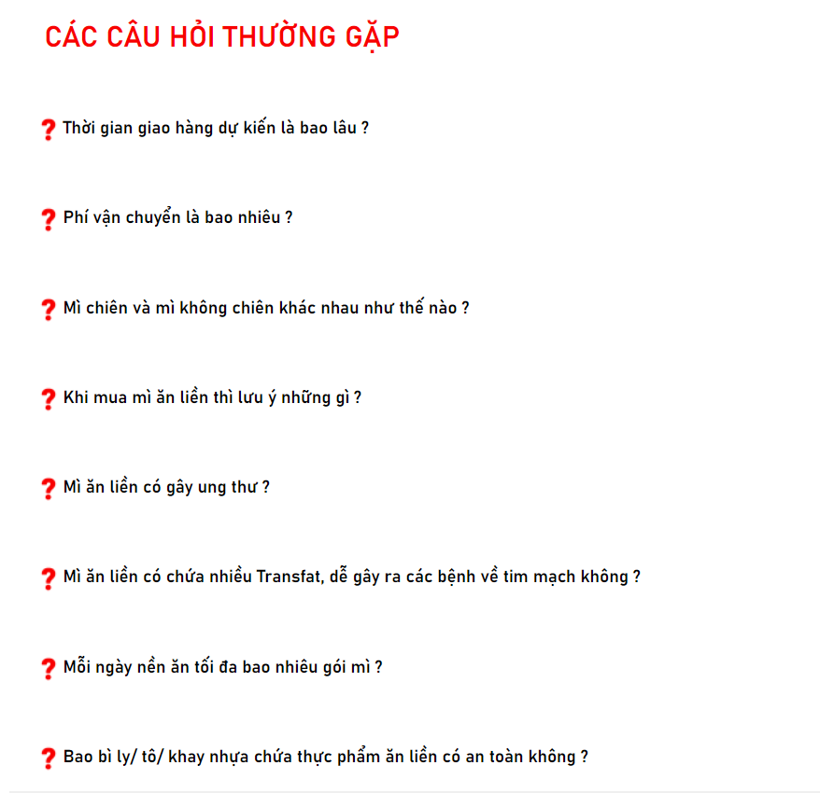

# KẾT LUẬN

## 4.1. Đánh giá

### Kết quả đạt được

Tìm hiểu, áp dụng được phương pháp phát triển một Website trong bán hàng trực tiếp

Giao diện Website hiển thị dễ tương tác

Đưa ra được các chiến lược tiếp thị thu hút khách hàng truy cập vào website như: công cụ tìm kiếm, mạng xã hội,…

Đưa ra các chế độ chăm sóc khách hàng khả quan có chính sách giảm giá khuyến mãi, tri ân với khách hàng với các dịp lễ

Xây dựng lý tưởng một website bán hàng thực phẩm ăn liền online đáp ứng được nhu cầu của khách hàng mua tiết kiệm thời gian và sự đa dạng về tiêu dùng.

Website thương mại điện tử thể hiện người mua hàng có thể lựa sản phẩm dễ dàng như xem, tìm kiếm bỏ vào giỏ hàng, xóa sản phẩm ra giỏ hàng, thanh toán bằng nhiều hình thức. Ngoài ra khách hàng có thể đóng góp ý kiến, khiếu nại nếu cảm thấy không hài lòng.

Sử dụng 1 số hình thức bảo mật hệ thống giúp tránh mất dữ liệu về khách hàng và cửa hàng.

### Chưa đạt được

Do chưa có nhiều kinh nghiệm nên dự án vẫn còn khá nhiều chỗ chưa hoàn thiện và thực tế.

Website chưa thực sự hoàn thiện, dẫn đến việc vận hành sẽ có nhiều sai sót, có thể vẫn còn sự đơn điệu

Mức chi phí về quảng cáo bằng công cụ hỗ trợ và CRM chỉ là con số dự đoán

Chiến lược Marketing trực tuyến trên mạng xã hội chưa thực thi nên chưa đánh giá được hiệu quả

Hình thức bảo mật an toàn thông tin có thể chưa đủ bảo mật.

Chưa nắm vững các kỹ năng kinh doanh cần thiết như kỹ năng bán hàng, tính toán chi phí, số lượn nhân viên nên thuê, cân nhắc mua hàng và quản lý hàng lưu kho tốt nhất

Vì là cửa hàng mới thành lập nên các trang thương mại điện tử vẫn chưa được nhiều người biết đến hoặc thiếu kinh nghiệm trong việc vận hành.

## Hướng phát triển

Tạo ra một trải nghiệm mua sắm trực tuyến tối ưu hóa trang web cho các thiết bị di động.

# TÀI LIỆU THAM KHẢO

<https://gobranding.com.vn/bao-gia-dich-vu-seo-website/>

[2]. (12/04/2022). Vai trò của thương mại điện tử trong thúc đẩy kinh doanh và nâng cao trải nghiệm khách hàng. <https://digital.fpt.com/chien-luoc/thuong-mai-dien-tu-kinh-doanh.html>

[3]. LÊ HOÀNG THIÊN TÂN (17/05/2003). Các hình thức giao dịch trong thương mại điện tử trong thời đại hiện nay. <https://kqtkd.duytan.edu.vn/Home/ArticleDetail/vn/88/6105/cac-hinh-thuc-giao-dich-trong-thuong-mai-dien-tu-trong-thoi-dai-hien-nay>

[4]. (20/04/2021). Sơ lược về Thương mại điện tử và những mô hình kinh doanh kỷ nguyên số. <https://beau.vn/vi/goc-nhin/so-luoc-ve-thuong-mai-dien-tu-va-nhung-mo-hinh-kinh-doanh-ky-nguyen-so>

[5]. Vũ Ngọc Trâm Anh (24/10/2023). GIAO DỊCH THƯƠNG MẠI ĐIỆN TỬ LÀ GÌ? CÁC HÌNH THỨC GIAO DỊCH THƯƠNG MẠI ĐIỆN TỬ PHỔ BIẾN TẠI VIỆT NAM. <https://magenest.com/vi/giao-dich-thuong-mai-dien-tu/>

[6]. Trần Tiến Duy (23.03.2023). E Marketing là gì? Tổng quan kiến thức và những điều cần biết. <https://mikotech.vn/e-marketing-la-gi/>

[7]. Nguyễn Hữu Dũng (11/05/2020). Các hình thức tích hợp CRM vào trong quy trình kinh doanh. <https://bizfly.vn/techblog/tich-hop-crm-dem-lai-loi-ich-gi-cho-doanh-nghiep.html>

[8]. 24/08/2023. Danh sách các hình thức thanh toán thương mại điện tử. <https://9pay.vn/blog/03E-danh-sach-cac-hinh-thuc-thanh-toan-thuong-mai-dien-tu>

[9]. Nguyễn Thủy (19/03/2023). CRM là gì? Hệ thống quản lý quan hệ khách hàng cho doanh nghiệp. <https://bizfly.vn/techblog/crm-la-gi.html>

# PHỤ LỤC